МІНІСТЕРСТВО ОСВІТИ І НАУКИ УКРАЇНИ

ЗАПОРІЗЬКИЙ НАЦІОНАЛЬНИЙ УНІВЕРСИТЕТ

ФАКУЛЬТЕТ ФІЗИЧНОГО ВИХОВАННЯ, ЗДОРОВ’Я ТА ТУРИЗМУ

КАФЕДРА ФІЗИЧНОЇ ТЕРАПІЇ, ЕРГОТЕРАПІЇ

**Кваліфікаційна робота**

**магістра**

на тему: «СУЧАСНИЙ ПІДХІД ДО ВІДНОВЛЕННЯ ФУНКЦІОНАЛЬНОГО СТАНУ ВЕРХНЬОЇ КІНЦІВКИ ПРИ ЛАТЕРАЛЬНОМУ ЕПІКОНДИЛІТІ ЛІКТЬОВОГО СУГЛОБУ»

Виконав: студент ІІ курсу, групи 8.2272

спеціальності 227 «Фізична терапія, ерготерапія»

спеціалізації 227.1 «Фізична терапія»

освітньо-професійної програми «Фізична терапія»

Жаворонкова Тетяна Миколаївна

Керівник доцент, к.пед.н. Бессарабова О.В.

Рецензент доцент, к.мед.н. Кальонова І.В.

Запоріжжя- 2023

# РЕФЕРАТ

Магістерська кваліфікаційна робота викладена на 80 сторінках, літературних джерел 66 , серед них 23 іноземних; рис. 45, табл. 8, додатків 2

КОНЦЕПЦІЯ МАЛЛІГАН, ЛІКОТЬ ТЕНЕСИСТА, ТЕЙПУВАННЯ, ТЕРАПІЯ СІРІАКС, ФІЗИЧНА ТЕРАПІЯ, ЕПІКОНДИЛІТ

Об’єкт дослідження – функціональний стан верхньої кінцівки при латеральному епікондиліті

Мета дослідження – розробити і оцінити ефективність комплексної реабілітаційної програми фізичної терапії для осіб з латеральним епікондилітом ліктьового суглоба.

Методи дослідження**.** Для вирішення поставлених завдань в роботі були використані наступні методи дослідження: аналіз та узагальнення літературних джерел; аналіз медичної документації; інструментальні методи дослідження (опитування, анкетування, тестування, опитувальник PRTEE, шкала болю ВАШ, кистьова динамометрія, мануально-м’язове тестування, специфічні тести Козена, Мілля, Медслі ); методи математичної статистики.

Результати дослідження. Були проаналізовані сучасні методи діагностики функціональних порушень верхньої кінцівки у хворих з латеральним епікондилітом; розроблена авторська реабілітаційна програма з залученням сучасних методів втручання таких як масаж глибокого тертя за Сіріаксом, мобілізація рухом за Малліганом та кінезіологічне тейпування; розроблений мобільний додаток Tennis Elbow для документування результатів діагностики, ведення електронної бази даних пацієнтів, що значно полегшить роботу фізичних терапевтів.

Ефективна програма терапевтичних втручань в поєднанні з мобільним додатком для обробки діагностичних даних формують сучасний підхід до відновлення функціонального стану верхньої кінцівки при латеральному епікондиліті ліктьового суглоба.

**SUMMARY**

Master's qualification work is set out on 80 pages, literature sources 66, including 23 foreign; Figures 45, tables 8, appendices 2.

MULLIGAN'S CONCEPT, TENNIS ELBOW, TAPING, SIRIAX THERAPY, PHYSICAL THERAPY, EPICONDYLITIS

Object of study – functional state of the upper limb in lateral epicondylitis

The aim of the study is to develop and evaluate the effectiveness of a comprehensive rehabilitation program of physical therapy for people with lateral epicondylitis of the elbow joint.

Methods of the study. The following methods of research were used in the work for the decision of the set tasks: analysis and generalization of literary sources; analysis of medical documentation; instrumental methods of research (interviews, questionnaires, testing, PRTEE questionnaire, VAS pain scale, hand dynamometry, manual-muscular testing, specific tests of Cozen, Mill, Madsley); methods of mathematical statistics.

Results of the study. Modern methods for diagnosing functional disorders of the upper extremity in patients with lateral epicondylitis were analyzed; the author's rehabilitation program was developed using modern methods of intervention such as deep friction massage by Siriak, mobilization by Mulligan and kinesiological taping; a mobile application Tennis Elbow was developed to document the results of diagnosis, maintain an electronic patient database, which will greatly facilitate the work of physical therapists.

An effective program of therapeutic interventions in combination with a mobile application for processing diagnostic data form a modern approach to restoring the functional state of the upper extremity in lateral epicondylitis of the elbow joint.

**ЗМІСТ**

ПЕРЕЛІК СКОРОЧЕНЬ, УМОВНИХ ПОЗНАК, СИМВОЛІВ, ОДИНИЦЬ І ТЕРМІНІВ 4

ВСТУП 5

РОЗДІЛ 1 ОГЛЯД ЛІТЕРАТУРНИХ ДЖЕРЕЛ 8

1.1 Анатомія та етіологія латерального епікондиліту 8

1.2 Методи діагностики епікондиліту ліктьового суглоба 14

1.3 Аналіз методів реабілітаційного межеджменту латерального епікондиліту. 22

РОЗДІЛ 2 МЕТОДИ ТА ОРГАНІЗАЦІЯ ДОСЛІДЖЕННЯ 42

2.1 Завдання дослідження 42

2.2 Методи дослідження 42

2.3 Організація дослідження 53

РОЗДІЛ 3 РЕЗУЛЬТАТИ ДОСЛІДЖЕННЯ 60

3.1 Алгоритм дослідження 60

3.2 Аналіз ефективності розробленої програми 62

ВИСНОВКИ 78

ПЕРЕЛІК ДЖЕРЕЛ ПОСИЛАННЯ 79

ДОДАТКИ 80

# ПЕРЕЛІК СКОРОЧЕНЬ, УМОВНИХ ПОЗНАК, СИМВОЛІВ, ОДИНИЦЬ І ТЕРМІНІВ

ЛЕ – латеральний епікондиліт.

МКХ – міжнародна класифікація хвороб.

МКФ – Міжнародна класифікація функціонування, обмежень життєдіяльності та здоров'я.

ОРА – опорно-руховий апарат.

ПІР – постізометрична релаксація.

PRTEE – patient-rated tennis elbow evaluation.

МДК – мультидисциплінарна команда.

ECRB – musculus extensor carpi radialis brevis.

ECRL – musculus extensor carpi radialis longus.

ECU – musculus extensor carpi ulnaris.

MEPL – musculus extensor pollicis longus.

MED – musculus extensor digitorum.

ВАШ – візуально аналогова шкала.

MWM – Mobilization With Movement.

МСТ – м'язово-суглобова терапія.

МТС – мануальна терапія суглобів.

**DTF** – **deep tissue friction**.

# ВСТУП

Актуальність.Латеральний епікондиліт відноситься до посттравматичних ушкоджень ліктьового суглобу. Захворювання зустрічається у 4-7 випадків на 1000 осіб на рік. Більшість пацієнтів здебільшого працездатні люди у віці 35-50 років, які ведуть активний спосіб життя і регулярно займаються спортом.[1] Біль та обмеження функціональних можливостей в кінцівки (найчастіше провідної) спричиняє дискомфорт і суттєво знижує якість життя. Таким чином надзвичайно актуальним є пошук та розробка ефективної програми відновлення ураженої кінцівки. Така реабілітаційна програма має за мету полегшення симптомів в найкоротший проміжок часу, адже сучасний темп життя не дозволяє працездатному населенню довготривале лікування. Саме запит на якнайшвидше відновлення був переважаючим серед пацієнтів, що взяли участь у дослідженні.

Латеральний епікондиліт відноситься до дегенеративних захворювань. Основною причиною захворювання є перевантаження сухожиль, прикріплених до латерального мищелка плечової кістки [2]. Саме повторювальні рухи пов’язані з професійною діяльністю чи спортивними тренуваннями призводять до травмування тканин, а згодом до дегенеративних процесів. Захворювання має хронічний перебіг при якому періоди ремісії чергуються з загостренням, в якому пацієнт окрім болю відчуває слабкість м’язів і функціональні обмеження.

Стандартний алгоритм реабілітаційного менеджменту – це тривале багатоетапне медикаментозне, фізіотерапевтичне та, іноді, хірургічне втручання [3]. Однак, запит на швидке відновлення функціонального стану, позбавлення болю та повернення до професійного та спортивного життя набув надзвичайної актуальності в наш час. Аналіз літературних джерел дозволив підібрати сучасні методи відновлення ураженої кінцівки, та розробити авторську реабілітаційну програму.

Оцінку стану пацієнта та ефективність застосовуваної реабілітаційної програми проводили за допомогою сучасних методів діагностики та розробленого нами мобільного додатку Tennis Elbow.

Мета дослідження – розробити і оцінити ефективність комплексної реабілітаційної програми фізичної терапії для осіб з латеральним епікондилітом ліктьового суглоба.

У дослідженні були поставленні такі завдання:

1. Визначити етіологію та патогенез латерального епікондиліту.
2. Дослідити існуючи методи діагностики та реабілітаційного втручання при латеральному епікондиліті.
3. Розробити мобільний додаток для документування результатів обстеження та ведення електронної бази пацієнтів.
4. Розробити і обґрунтувати програму фізичної терапії для відновлення функціонального стану верхньої кінцівки при латеральному епікондиліті ліктьового суглоба.
5. Застосувати і оцінити ефективність програми фізичної терапії для відновлення функціонального стану верхньої кінцівки при латеральному епікондиліті ліктьового суглоба.

Об’єкт дослідження – функціональний стан верхньої кінцівки при латеральному епікондиліті

Предмет дослідження – відновлення функціонального стану верхньої кінцівки при латеральному епікондиліті ліктьового суглоба засобами фізичної терапії

Наукова новизна одержаних результатів.Вперше застосована авторська реабілітаційна програма лікування латерального епікондиліту з залученням сучасних методів втручання таких як масаж глибокого тертя за Сіріаксом, мобілізація рухом за Малліганом та кінезіологічне тейпування [4].

Розроблена реабілітаційна програма мала високу ефективність відновлення ураженої кінцівки в короткий проміжок часу, що відповідає сучасному попиту осіб працездатного віку з латеральним епікондилітом.

Розроблений мобільний додаток Tennis Elbow цифрової обробки діагностичних даних та ефективності програми реабілітації хворих з латеральним епікондилітом, що значно полегшить роботу фізичних терапевтів.

Практична значимість. Розроблена програма терапевтичних втручань може застосовуватись у лікувальних установах для відновлення осіб з латеральним епікондилітом. Мобільний додаток Tennis Elbow істотно спростить та полегшить процес документування результатів клінічних тестів, та може бути встановлений на смартфон фізичних терапевтів та ерготерапевтів, що залученні у процесі реабілітації.

# РОЗДІЛ 1 ОГЛЯД ЛІТЕРАТУРНИХ ДЖЕРЕЛ

## **1.1 Анатомія та етіологія латерального епікондиліту**

Латеральний епікондиліт це запально-дегенеративне захворювання, що вражає сухожилки м’язів латеральної сторони передпліччя [5]**.** Епідеміологічні дані свідчать про те, що 5-10% людей у загальній популяції страждають на латеральний епікондиліт.

**Синдром стійкого інвалідизуючого болю в ліктьовому суглобі, в** сучасній лікарській практиці різних фахівців **зустрічається досить часто. З цією патологією пацієнти звертаються до ортопедів** травматологів**,** ортопедів, хірургів, фізичних терапевтів, ерготерапевтів та прикладних кінезіологів [6]. **Це болісне і виснажливе захворювання опорно-рухового апарату, яке впливає на сферу охорони здоров'я. Тож латеральний епікондиліт привертає увагу фахівців різних сфер та потребує широкого та всебічного аналізу.**

Німецький лікар Карл Рунге вперше описав лікоть тенісиста в своїй статті "Епікондиліт" у 1873 році. Він описав це захворювання як "запалення сухожиль, які прикріплюються до зовнішнього надмищелка плечової кістки". Рунге зазначив, що це захворювання часто зустрічається у тенісистів, оскільки вони часто повторюють рухи розгинання зап'ястя під час удару по м'ячу [15].

Німецький лікар Вільгельм Майер вперше використав назву "лікоть тенісиста" в своїй статті "Епікондиліт у тенісистів" у 1883 році. Він назвав це захворювання «лікоть тенісиста», оскільки воно часто зустрічається у тенісистів. Однак він зазначив, що це захворювання може виникнути у людей, які займаються будь-якою іншою діяльністю, яка вимагає повторюваних рухів розгинання зап'ястя [16].

В даний час воно може виникнути у людей при виконанні будь-якої діяльності, яка супроводжується багаторазовим згинанням і розгинанням передпліччя в лікті з навантаженням. На рисунку 1.1 наведено розподіл частоти виникнення захворювання у осіб різних професій.

Рис.1.1 Залежність частоти захворювання від професії

Хворіють частіше особи у віці від 35 до 50 років [7]. Це активні, працездатні люди, для яких біль та обмеження функціональної здатності істотно занижують якість життя. Розподіл частоти захворювання залежно від віку наведено на рисунку 1.2. За статистикою латеральний епікондиліт ліктьового суглобу зустрічається у 7-10 разів більше, чим медіальний.

Рисунок 1.2 Розподіл кількості захворювань залежно від віку

Найпоширенішою причиною латерального епікондиліту є надмірне перевантаження м’язів, сухожиль передпліччя та ліктя. Повторення одних і тих же рухів може призвести до надмірного навантаження на сухожилля ліктя. Це може статися не тільки під час спортивних занять, а й під час таких повсякденних дій, як забивання цвяхів, носіння важких предметів або обрізка кущів. Через переважання правшів латеральний епікондиліт найчастіше розвивається в правій руці.

Біль у ліктьовому суглобі також може бути викликаний іншими видами повторюваних дій, наприклад, малюванням, запуском бензопили або використанням ручних інструментів [8]. Будь-яка діяльність, яка неодноразово напружує ті самі м’язи передпліччя, може призвести до латерального епікондиліту.

Аналіз літературних джерел показав, що латеральний епікондиліт зустрічається у 3%-5% населення [17]. Серед спортсменів, які займаються видами спорту, що вимагають повторюваних рухів зап'ястя, частота захворювання може досягати 10%. За даними літератури, немає гендерної схильності, але частіше за допомогою до лікаря з приводу латерального епікондиліту звертаються чоловіки [18]. На рисунку 1.3 наведено статистичний розподіл частоти захворювання за статтю.

Рис. 1.3 Розподіл частоти захворювання за статтю

Не зважаючи на те, що виникнення захворювання пов'язане з часто повторюваними рухами передпліччя та кисті: пронацією, супінацією, стисканням і утриманням важких предметів, розгинанням і променевою деформацією зап'ястя, його також можуть викликає однократне незвичне або неадекватне навантаження на кисть.

Багато людей часто не звертаються за медичною допомогою при перших симптомах захворювання, тому неможливо достовірно визначити частоту захворювання на латеральний епікондиліт в популяції людей.

Латеральний епікондиліт це запально-дегенеративне захворювання, що вражає сухожилки м’язів латеральної сторони передпліччя, які прикріплюються до латерального надмищелка плечової кіски та викликає больовий синдром та зниження функціональної здатності верхньої кінцівки [9].

Механізм розвитку епікондиліту ліктьового суглоб*у*. При гострій травмі виникає запальна реакція. Спеціальні запальні клітини допомагають тканинам в місці пошкодження зцілитися. Однак запалення при латеральний епікондиліт ліктьового суглобу виникає лише на самому початку. Основна проблема з’являється згодом в клітинах сухожилля. Лікарі – травматологи називають цей стан тендонозом [10].

Тендиноз – це стан, при якому сухожилля стає товстим, слабким і болючим. Це призводить до дегенерації тканин. Вироджене сухожилля зазвичай має ненормальне розташування колагенових волокон. Місце клітин запалення займає такий тип клітин сполучної, який називається фібробластами. При тендинозі колаген у сухожиллі втрачає свою силу. Він стає крихким і може зламатися або легко пошкодитися [11]. Коли колаген розпадається, організм реагує утворенням рубцевої тканини в сухожиллі.

На рисунку 1.4 наведено розташування колагенових волокон у здоровому сухожилку (зліва) та волокна колагену при тендинопатії (справа)

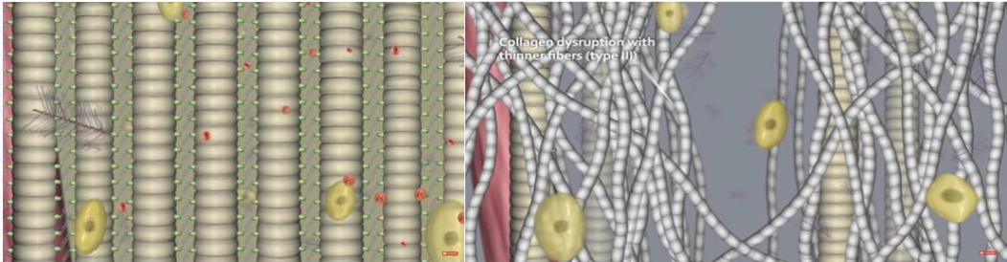

Рисунок 1.4 Зображення пошкоджень колагенових волокон

Отже, сухожилля потовщується через утворення зайвих рубцевих тканин. Точна причина тендинозу невідома. На думку авторів Фалтнера та Нідермайера [19,20], він викликається пошкодженням сухожилля при занадто великій активності. Так як ця активність є часто повторюваною, то постійне напруження і надмірне навантаження не дають загоїтись травмованому сухожиллю. Через деякий час травмовані місця перестають намагатися загоїтися. Рубцева тканина, яка там утворилась, робить пошкоджені ділянки ослабленими та болючими [22]. На рисунку 1.5 наведено порівняння здорового та пошкодженого сухожилку на поява рубцевої тканини.

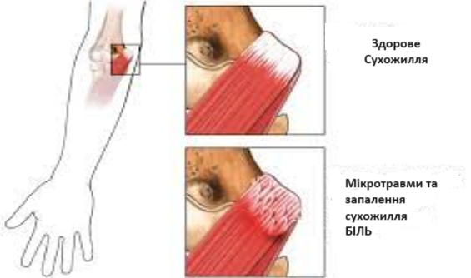

Рис.1.5 Формування рубцевої тканини при латеральному епікондиліті ліктьового суглобу

Ліктьовий суглоб відноситься до складних суглобів нашого організму, оскільки він складається з 3-х кісток верхньої кінцівки, а саме - плечової, ліктьової та променевої, зображення яких наведено на рисунку 1.6 Відповідно вони між собою формують 3 простих суглоби – плечо-променевий, плечо-ліктьовий і проксимальний променево-ліктьовий суглоб [23]. Усі вони разом покриваються суглобової сумкою і представляють власне сам ліктьовий суглоб, який має велику амплітуду рухів, таких як: згинання, розгинання і обертання.

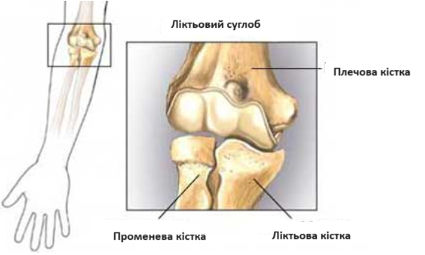

Рис. 1.6 Будова ліктьового суглобу

Плечо-променевий суглоб з'єднує плечову кістку з променевою кісткою, і знаходиться в передній частині плеча [24]. Основні функція плечо-променевого це виконувати рухи передпліччя: згинання та розгинання.

Важливою частиною аналізу захворювання є відокремлення м’язів латеральної групи, які піддаються ураженню при латеральному епікондиліті. Схематичне зображення цих м’язів наведено на рисунку 1.7. Це такі м’язи як: променеві розгиначі кисті (короткий- ECRB та довгий- ECRL); ліктьовий розгинач кисті (ECU); довгий розгинач першого пальця (MEPL); розгиначі пальців (MED).

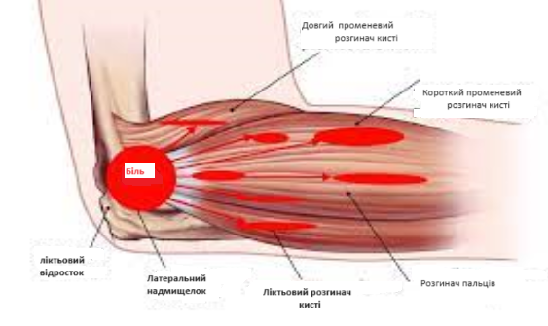

Рис. 1.7 Зображення м’язів латеральної групи плечо-променевого суглоба.

Аналіз наукових джерел та статистичні данні, дозволив констатувати, що саме сухожилок короткого променевого розгинача кисті (ECRB) є найбільш часто ураженим при латеральному епікондиліті [25]. Це трапляється тому, шо цей м’яз займає більш глибоке і центральне місце прикріплення. Своєю внутрішньою поверхнею він контактує з головковим підвищенням плечової кістки.

Гістологічна картина латерального епікондиліту характеризується наступними змінами: дегенерація колагенових волокон, неоваскуляризація, локальний некроз, формування грануляційної тканини [26].

Все це підвищує ступінь травматизації тканин, знижує толерантність до навантаження і зациклює розриви сухожиль.

Захворювання протікає у трьох стадіях: гостра, підгостра та хронична. При гострій стадії пацієнт відчуває сильний біль, який викликають різких рухи, сапання чи підняття тяжкості. У підгострій стадії в більшості випадків біль у спокої не проявляється, при рухах спостерігається підвищена стомлюваність м'язів, легкі больові відчуття [27]. Хронічна стадія характеризується чергуванням рецидивів та ремісії з періодичністю у кілька місяців.

При відсутності лікування або якщо лікування було неефективним, особам з епікондилітом стає складно себе обслуговувати, знижується працездатність, іноді навіть це може призвести до повної її втрати. Хворим стає складно утримувати предмети в руках, болі присутні постійно.

## **1.2 Методи діагностики епікондиліту ліктьового суглоба**

Біль – основних симптомів, характерних для епікондиліту ліктьового суглоба. Біль локалізується саме в області латерального надмищелка і може поширюватись по передпліччю, доходячи до задньої поверхні пальців. При пальпації відчувається напруження м’язів передпліччя, може бути набряк, помітний в порівнянні зі здоровою кінцівкою. Біль зазвичай істотно посилюється при спробі пацієнта розігнути зап’ястя, супінувати долоню або перерозігнути лікоть [28]. Хапання та стискання предметів також посилюють біль. При огляді також може бути помітна вальгусна установка ліктя. Це пов’язано з тим, що м’язи латеральної сторони вкороченні та перенапружені. Лікар також діагностує зниження сили м’язів. Гіпотрофія та вкорочення м’язів розгиначів призводить до слабкості хапання (пацієнт не може утримати предмет у кісті чи зжати його з силою).

Для підтвердження діагнозу можна провести специфічні тести. Такі як : тест Козена [29], тест Мілла [30] та тест Медслі [31]. Ці тести вважаються позитивними, якщо пацієнт відчуває посилення болю в області латерального надмищелка.

Тест Козена або проба Козена це один з найбільш поширених тестів для діагностики латерального епікондиліту. Цей тест також відомий як тест на розгинання зап'ястя з опором або тест на резистивний тенісний лікоть. Згідно зі вказівками терапевта пацієнт намагається розігнути зігнуте в кулак зап’ястя, долаючи опір, як зображено на рисунку 1.8. Тест вважається позитивним, якщо пацієнт відчуває посилення болю в області латерального надмищелка.

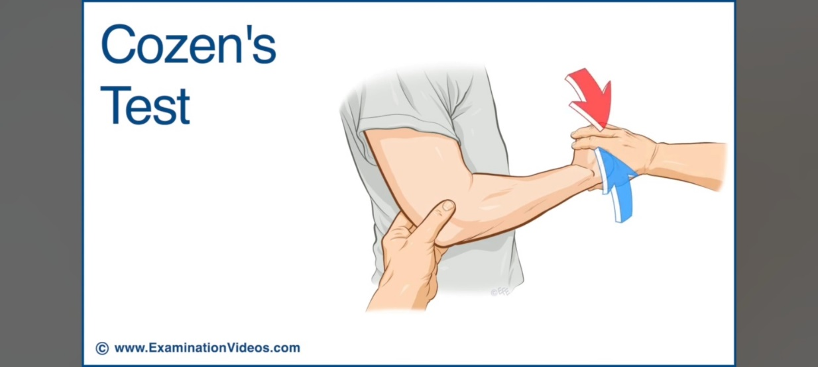

Рис. 1.8 тест Козена

Тест Козена показав високу чутливість (91%) та специфічність (80-90%)

Тест Мілла, названий на честь клінічних результатів Дж. Персіваля Мілла, був вперше опублікований в Британському медичному журналі (7 січня 1928). Суть тесту полягає в провокування болю в латеральній області ліктьового суглобу у відповідь на пасивне згинання та супінацію зап’ястка. Рисунок 1.8 наводить положення кінцівки пацієнта та терапевта при проведенні тесту.

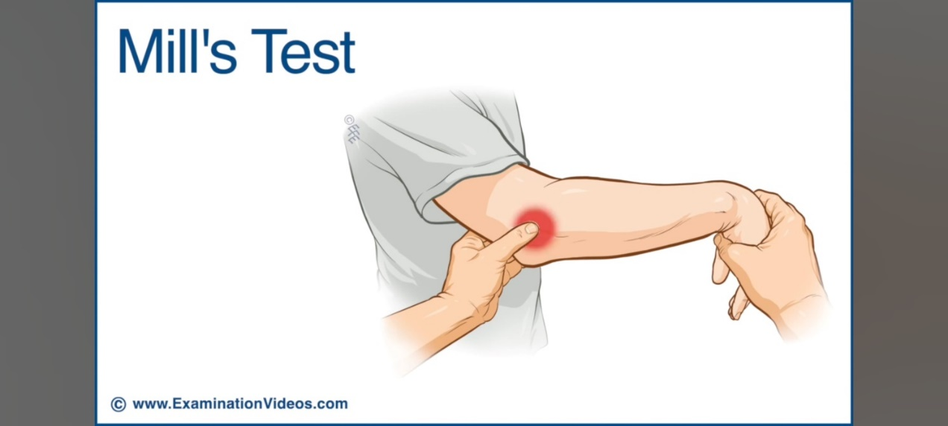

Рисунок 1.8 тест Мілла

Тест Мілла є позитивним, якщо пацієнт відчуває біль у зовнішній стороні ліктя при розгинанні кисті. Цей біль може бути гострим або тупим, і він може посилюватися при зусиллі.

Тест Медслі фактично діагностує загальний розгинач пальців, один з м’язів, що прикріплюються до латерального надмищелку плечової кістки і знаходяться в зоні ризику при латеральному епікондиліті. Суть тесту полягає в провокуванні болю у відповідь на розгинання середнього пальця з опором.

Рисунок 1.9 наводить алгоритм проведення тесту Медслі.

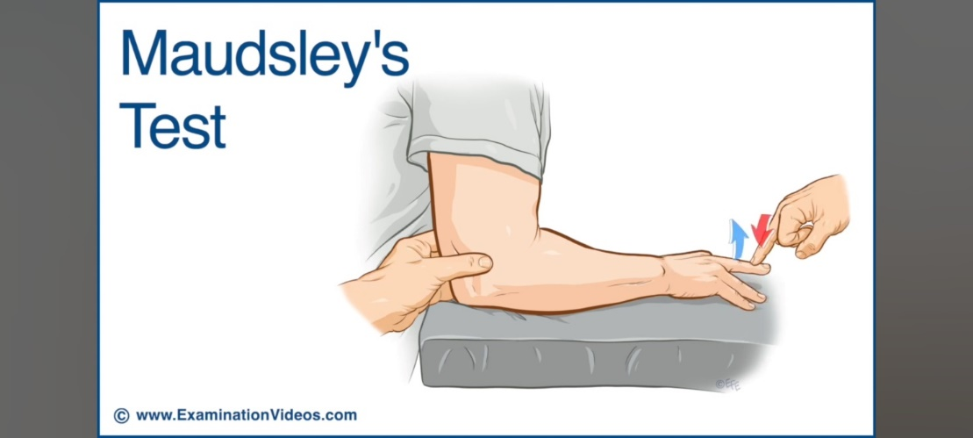

Рис. 1.9 тест Медслі

У функціональній діагностиці латерального епікопдиліта також використовуються і інші тести.

Наприклад:

* Тест Теннісона: цей тест проводиться в положенні стоячи. Лікар або фізичний терапевт тримає руку пацієнта в фіксованому положенні і просить пацієнта розігнути кисть в променево-зап'ястковому суглобі. Якщо пацієнт відчуває біль у зовнішній стороні ліктя, це може бути ознакою латерального епікондиліта [32].
* Тест Уолкера: цей тест проводиться в положенні сидячи. Лікар або фізичний терапевт тримає руку пацієнта в фіксованому положенні і просить пацієнта розігнути кисть в промене-зап'ястковому суглобі, при цьому злегка відхиляючи її в сторону. Якщо пацієнт відчуває біль у зовнішній стороні ліктя, це може бути ознакою латерального епікондиліта [33].

Аналізуючи літературні джерела ми звертали особливу увагу на визначення найбільш оптимальних методів оцінювання результатів лікування, тобто таких систем, в яких використовується комплексна оцінка функції ліктьового суглоба. Особливо нас цікавили ті, що рекомендуються до використання практикуючими ортопедами-травматологами.

Оцінка наслідків використовується для вивчення прогресування захворювання, ефектів лікування та порівняння різних лікувальних методів. Для оцінки наслідків використовуються опитувальники і шкали оцінки. Головний розподіл цих інструментів відбувається на два типи[34]. До першого типу (об’єктивні) відносяться ті, що заповнюють лікарі, фізичні терапевти чи ерготерапевти на основі клінічних та функціональних вимірювань. До другого типу відносяться ті, що заповнюють пацієнти, це - суб’єктивні шкали.

Як об’єктивні (клінічне обстеження), так і суб’єктивні (анкетування) критерії мають певну упередженість. Оціночні шкали зазвичай розподіляються на блоки. Кожен такий блок оцінює конкретне відчуття чи функцію.

Сьогодні у вітчизняній та зарубіжній літературі ми виявили 15 систем оцінок функції ліктьового суглоба: рASES-E, QuickDASH, Short musculoskeletal functional assessment (SMFA), Patient-rated elbow evaluation (PREE), Liverpool elbow score (LES), Mayo elbow performance system (MEPS), Broberg and Morrey rating system, The Hospital for Special Surgery scoring system (HSS), Ewald scoring system, Khalfayan score, Flynn criteria, Neviaser criteria, Jupiter criteria, Oxford elbow score, Timmerman – Andrews score [35]. Проте частина з них не знайшла широкого застосування в ортопедо-травматологічній практиці. Аналізуючи літературу, ми підібрали найбільш зручні опитувальники, заповнення яких не додало б складності пацієнту і не відняло б у нього багато часу.

Існують шкали такі як Khalfayan, PRTEE, Timmerman – Andrews, DASH та MEPS. Вони є лікоть-специфічними і поєднують питання як для лікаря, так і для пацієнта [45].

Шкала Khalfayan. Це шкала для оцінки болю та функціональної здатності при тенісному лікті. Вона складається з 10 пунктів, які оцінюють: біль (0-10 балів), обмеження руху (0-10 балів) та повсякденні функції (0-10 балів). Оцінка болю проводиться за стандартною системою. Тобто від 0 – біль відсутній до 10 – біль нестерпний, заважає виконання будь-якої активності. Аналогічно оцінюється обмеження руху ( 0 – обмеження руху відсутні, 1-2 бали – Незначне обмеження руху, яке не заважає виконання звичайних активностей, 3-4 бали – помірне обмеження руху, яке заважає виконанню деяких активностей, 5-6 балів – симетричне обмеження руху, яке заважає виконанню більшості активностей, 7-10 балів – тотальне обмеження руху, яке заважає виконанню будь-яких активностей). Оцінка повсякденні функції відбувається за наступним алгоритмом: 0 балів – повсякденні функції не порушені, 1-2 бали – незначне порушення повсякденних функцій, яке не заважає виконанню звичайних активностей, 3-4 бали – помірне порушення повсякденних функцій, яке заважає виконанню деяких активностей, 5-6 балів – симетричне порушення повсякденних функцій, яке заважає виконанню більшості активностей, 7-10 балів – тотальне порушення повсякденних функцій, яке заважає виконанню будь-яких активностей. Загальний бал шкали розраховується шляхом додавання балів за всіма пунктами [36].

Шкала Khalfayan вважається позитивною, якщо загальний бал становить 0-20 балів, негативною – якщо загальний бал становить 21-100 балів [28].

Шкала Timmerman-Andrews – це інструмент для оцінки болю та функціональної здатності при тенісному лікті. Вона складається з 10 пунктів, які оцінюють: біль, обмеження руху, повсякденні функції [37].

Шкала Timmerman-Andrews є валідним та надійним інструментом для оцінки тенісного ліктя. Алгоритм використання цієї шкали такий самий як і в попередній.

Для оцінки болю та функціональної здатності при тенісному лікті пацієнту пропонується оцінити кожен пункт шкали Timmerman-Andrews від 0 до 3 балів. Загальний бал шкали розраховується шляхом додавання балів за всіма пунктами. Шкала Timmerman-Andrews вважається негативною, якщо загальний бал становить 10 балів або більше, позитивною – якщо загальний бал становить менше 10 балів [38].

Шкала Mayo Elbow Performance Score (MEPS) – це інструмент для оцінки функціональної здатності ліктя. Вона складається з 10 пунктів, які оцінюють: сила, рухливість, стабільність та повсякденні функції. Оцінка сили: 0 балів – сила відсутня,1 бал – слабка сила, 2 бали – помірна сила,3 бали – хороша сила. Оцінка рухливості: 0 балів – рухливість відсутня, 1 бал – незначне обмеження руху, 2 бали – помірне обмеження руху, 3 бали – хороша рухливість. Оцінка стабільності: 0 балів – нестабільне, 1 бал – незначно нестабільний, 2 бали – помірно нестабільний, 3 бали – стабільний. Оцінка повсякденних функцій: 0 балів – неможливо виконати, 1 бал – можна виконати з труднощами, 2 бали – можна виконати легко. Для оцінки функціональної здатності ліктя пацієнту пропонується оцінити кожен пункт шкали MEPS від 0 до 3 балів. Загальний бал шкали розраховується шляхом додавання балів за всіма пунктами. Шкала MEPS вважається негативною, якщо загальний бал становить 27 балів або менше, позитивною – якщо загальний бал становить 28 балів або більше [39].

Шкала MEPS є ефективним інструментом для оцінки ліктя. Вона проста у використанні та дозволяє швидко та точно оцінити стан пацієнта [30].

Шкала PRTEE (Patient-Reported Tennis Elbow Evaluation) – це інструмент для оцінки болю та функціональної здатності при тенісному лікті. Вона складається з 10 пунктів, які оцінюють: біль (0-10 балів), обмеження руху (0-10 балів) та повсякденні функції (0-10 балів). Шкала PRTEE є валідованою та надійною інструментом для оцінки тенісного ліктя. Вона широко використовується в клінічній практиці та наукових дослідженнях [40].

Для оцінки болю та функціональної здатності при тенісному лікті пацієнту пропонується оцінити кожен пункт шкали PRTEE від 0 до 10 балів. Загальний бал шкали розраховується шляхом додавання балів за всіма пунктами. Шкала PRTEE вважається позитивною, якщо загальний бал становить 0-20 балів, негативною – якщо загальний бал становить 21-100 балів [41].

Шкала DASH (Disability of Arm, Shoulder and Hand) – це інструмент для оцінки функціональної здатності верхніх кінцівок. Вона складається з 30 пунктів, які оцінюють: біль, обмеження руху та повсякденні функції.

Для оцінки функціональної здатності верхніх кінцівок пацієнту пропонується оцінити кожен пункт шкали DASH від 0 до 10 балів. Загальний бал шкали розраховується шляхом додавання балів за всіма пунктами. Шкала DASH вважається позитивною, якщо загальний бал становить 0-20 балів, негативною – якщо загальний бал становить 21-100 балів.

Шкала DASH є ефективним інструментом для оцінки функціональної здатності верхніх кінцівок. Вона проста у використанні та дозволяє швидко та точно оцінити стан пацієнта [42].

QuickDASH [43] – це скорочена версія системи оцінки DASH. Вона складається з 11 параметрів для вимірювання фізичних функцій і симптомів у людей із будь-якими або множинними пошкодженнями опорно-рухового апарату верхньої кінцівки. Як і DASH, кожен елемент має 5 варіантів відповідей (1 – виконую завдання без труднощів; 2 – легкі труднощі; 3 – помірна складність; 4 – дуже важко виконати; 5 – неможливо виконати завдання). Сума відповідей дає оцінку, яка потім за спеціальною формулою трансформується для отримання балів QuickDASH.

Всі ці шкали використовуються фізичним терапевтом для оцінки функціональної здатності ліктя. Це дозволяє фахівцю визначити тяжкість захворювання та розробити план реабілітації.

Серед додаткових досліджень, можуть бути магнітно резонансна томографія, рентген та ультразвукова діагностика [44].

На рентгені лікар може побачити нерівність контура надмищелка, як показано на рисунку 1.10.



Рис.1.10 Рентгенівське зображення ушкоджень при ЛЕ

Ультразвукове дослідження може показати що сухожилля розгинача пальців потовщене, має знижену ехогенність, неоднорідну структуру, як показано на рисунку 1.11 У місці прикріплення до надмищелка є нерівність кортикального шару з наявністю краєвого остеофіту [46].

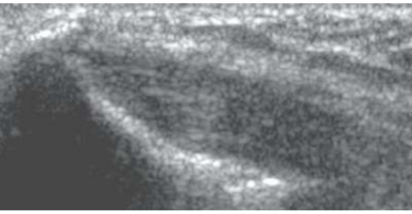

Рис. 1.11 УЗД ліктьового суглоба при ЛЕ

МРТ виявляє помірний набряк сухожилля загального розгинача. Приклад наведений на рисунку 1.12.

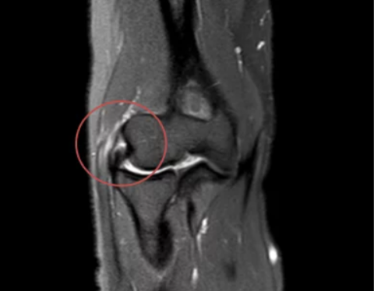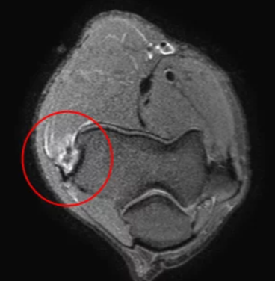

Рис.1.12 МРТ ліктьового суглобу при ЛЕ

## **1.3 Аналіз методів реабілітаційного межеджменту латерального епікондиліту.**

У 2020 році науковцями був проведений систематичний пошук в базах даних PubMed, Cinahl, Scopus, Medline и Web of Science з використанням пошукових термінів: методи фізіотерапії, фізична й реабілітаційна медицина, реабілітація, тенісний лікоть и тендинопатія ліктя [47].

Було виявлено дев'ятнадцять статей, з яких у семи застосовувалися ударні хвилі, у трьох застосовувалися ортези, у трьох застосовувалися різні методи мануальної терапії, у двох застосовувалися якісь пов'язки, в одному застосовувалися терапевтичні вправи, в одному застосовувався діакутанний фіброліз, в одному застосовувався лазер високої інтенсивності та в одному застосовувалася вібрація.

**Всі методики лікування латерального епікондиліту можна розподілити на два принципіальні підходи: консервативне та хірургічне.** Рішення про необхідність хірургічного втручання приймається не раніше, ніж через 9-12 місяців неефективного консервативного лікування [47]. В свою чергу консервативне лікування може включати в себе медикаментозне, наприклад застосування нестероїдних протизапальних препаратів чи місцеве введення кортикостероїдів. Зона введення ін’єкційних препаратів наведена на рисунку 1.12. Переваги цього методу тимчасові, вони можуть тривати від тижня до декількох місяців [48].

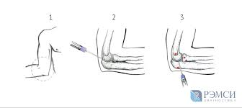

**Рис. 1.12 Ін’єкційний метод лікування ЛЕ**

**К**оли консервативне лікування не дає полегшення, показано оперативне втручання. **Під час операції травматолог проводить ретельне очищення сухожилля, видаляючи пошкоджені тканини, як показано на рисунку 1.13 Це дозволяє звільнити сухожилля від напруги і відновити його функцію. Будь-які кісткові шпори, виявлені на латеральному надмищелку, також видаляються. Зазвичай операція проводиться в амбулаторних умовах [49].**

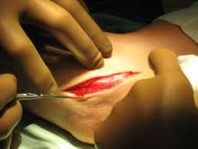

**Рис. 1.13 Хірургічне лікування ЛЕ**

**До апаратних процедур лікування латерального епікондиліту відносяться** УВЧ та лазеромагнітотерапія. Дозировка УВЧ атермічна або оліготермічна. Оліготермічна УВЧ-терапія проводиться за допомогою апарата, який генерує електромагнітні хвилі високої частоти [50]. Ці хвилі проникають в тканини на глибину до 10 см і викликають в них тепловий ефект. Тривалість впливу– 10-15 мінут. Курс лікування 6-10 процедур.

Вплив магнітолазером проводять контактно з легким натисканням на тканини. Потужність інфрачервоного лазерного випромінювання 15 мВт, індукція постійного магнітного поля 50 мТл. Час експозиції на точку - 2 хвилини, впливаємо на 2 поля навколо епіцентру болю. Курс лікування 10-12 процедур.

Аналіз літератури показав широрке застосування ультрафонофореза гидрокортизонової 1% мазі та мазей, що мають у складі 5% хондроитина сульфат. Мазь наноситься локально на зону ураження. Інтенсивність ультразвука 0,4-0,6 Вт/см2, методика лабільна, режим безперервний. Тривалість 4-5 мінут, 10-12 процедур на курс лікування.

Програми апаратної фізіотерапії для лікування латерального епікондиліту ліктьового суглобу часто включають застосування ударно-хвильової терапії у відновленні хворих [51,52,53]. Застосування ударно-хвильової терапії на больове місце генерує імпульси ударної хвилі. На рисунку 1.14 наведено приклад застосування ударно-хвильової терапії. Для процедури використовується апарат, генеруючий радіальні ударні хвилі з кінетичної енергією від 60 до 185 мДж, що відповідає пневматичної тиску від 1 до 5 бар. Ця енергія поглинається тканинами. В залежності зі глибиною розташування шару тканини, зменшується діє кінетичних імпульсів. Механічний стрес тканин викликає реакції, що сприяють поліпшенню трофіки і посиленню репаративних процесів [54]. Ефект дії терапії розповсюджується на глибину до 3 мм. Терапію рекомендують застосовувати як гострій так і в хронічній стадії захворювання. Для лікування гострого епікондиліта проводять від 1 до 5 сеансів з частотою 1-2 рази в тиждень, кінетична енергія 60-90 мДж. Для терапії хронічного епікондиліта кількість сеансів 4-8, кратність 2 рази в тиждень, кінетична енергія 120 мДж. [35]. Пацієнти зазвичай отримують процедуру раз на тиждень протягом трьох тижнів.

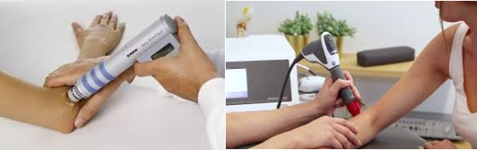

Рис 1.14 Застосування ударно-хвильової терапії при ЛЕ

При високих дозах, у результаті кавітації, зростає ймовірність крововиливу та локального пошкодження м'яких тканин.

**Однак при більш ретельному аналізі новітніх рандомізованих досліджень визначено неефективність методу ударно-хвильової терапії [55,56].**

**У** 2023 році було проведено рандомізоване багатоцентрове дослідження з паралельним дизайном, в якому порівнювалася ефективність ударно-хвильової терапії (УХТ) з плацебо-терапією у пацієнтів з латеральним епікондилітом ліктьового суглоба **[57].**

До дослідження було включено 272 пацієнти, які були рандомізовані на дві групи: група УХТ: отримувала три процедури УХТ з 2000 імпульсів кожна, з енергетичною щільністю від 0,07 до 0,09 мДж/мм². Група плацебо: отримувала три процедури з використанням апарату УХТ, який не генерував ударних хвиль. Рівень успіху становив 25,8% у групі, яка отримувала ударно-хвильову терапію, і 25,4% у групі плацебо, різниця 0,4% зі 95% довірчим інтервалом від -10,5% до 11,3% [58]. Аналогічно, не було статистично значущої різниці між групами щодо вторинних кінцевих точок. Поліпшення спостерігалося у двох третин пацієнтів обох груп через 12 місяців після втручання. Таким чином ударно-хвильова терапія, застосована в цьому дослідженні, виявилася неефективною при лікуванні латерального епікондилиту.

В огляді Нинки Смідт та співавторів [59] було проаналізовано 23 рандомізовані контролюємі огляди для виявлення ефективних методик фізіотерапевтичних втручань при латеральному епікондиліті.

Оцінювалась ефективність лазерної терапії, ультразвукового лікування та електротерапії. Аналіз ефективності двох досліджень, в яких ультразвук порівнювався з ультразвуком плацебо, показав статистично значущі та клінічно значущі відмінності на користь ультразвуку. Недостатньо доказів, які підтверджують або спростовують ефективність лазерної терапії, електротерапії при латеральному епікондиліті. Таким чином, незважаючи на велику кількість досліджень, досі недостатньо доказів для більшості фізіотерапевтичних втручань при латеральному епікондиліті.

В той же час проаналізовані джерела доводять беззаперечну ефективність програми фізичних вправ для відновлення пацієнтів з латеральним епікондилітом. Програми фізичної терапії при латеральному епікондиліті ліктьового суглобу більшості авторів включають: форми фізіотерапевтичних втручань, гімнастики та методики мануальної терапії. Наприклад, у статті Фрэнсиса Л. Каллинейна та співавторів [60] було проведено систематичний огляд для виявлення рандомізованих та контрольованих клінічних досліджень, що включають ексцентричні вправи як лікування пацієнтів з діагнозом латерального епікондиліту. Ексцентричні вправи мають ряд переваг перед концентричними вправами. Вони можуть бути більш ефективними для підвищення сили і витривалості м'язів, вони можуть бути менш шкідливими для суглобів та можуть бути корисними для лікування травм. Саме тому ексцентричні вправи є ефективним методом лікування латерального епікондиліту. Вони можуть бути рекомендовані як перша лінія терапії у пацієнтів із цим захворюванням. Ексцентричні вправи можуть бути більш складними, ніж концентричні вправи. Тому важливо виконувати їх правильно, щоб уникнути травм [61]. Ось кілька порад щодо безпеки ексцентричних вправ: починати треба без використання супротиву і поступово додавати його у вигляді еластичної стрічки чи ваг, зосередьтеся на контролі руху, не форсуйте рух, якщо відчуваєте біль. На рисунку 1.15 наведено приклад ексцентричного розгинання кисті з супротивом у вигляді пляшки водою.

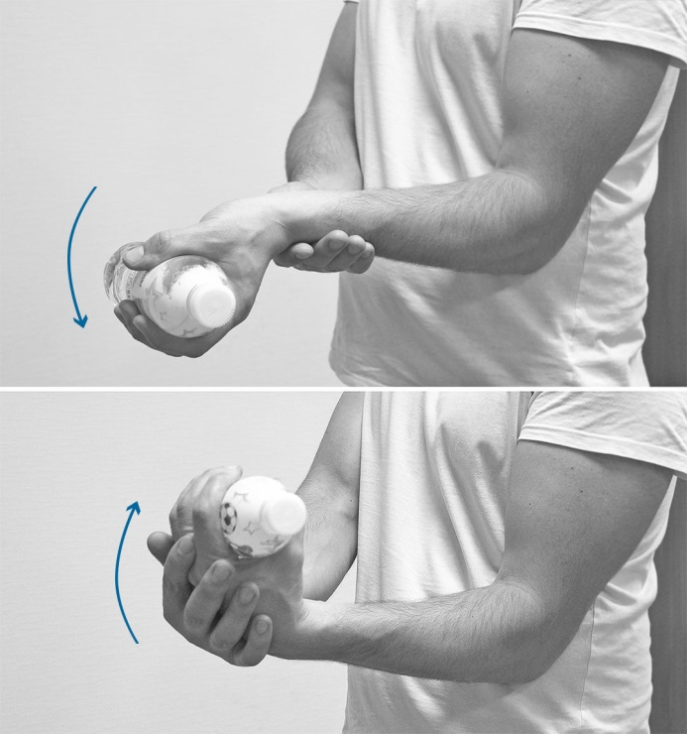

Рис. 1.15 Ексцентричні вправи при ЛЕ

Пляшка з водою знаходиться у пошкодженій руці, долонею вгору. Здоровою рукою пацієнт пасивно згинає зап'ястя, а потім повільно розгинає його, використовуючи тільки руку, яку потрібно розробляти, до повернення її в початкове положення.

3 підходи по 15 повторень. Поступово збільшуйте вагу вантажу.

Розтягування розгиначів зап'ястя є важливою частиною лікування латерального епікондиліту ліктьового суглобу. Навіть якщо дефіциту гнучкості немає, розтягування може забезпечити короткочасне гальмування болю. Однак слід бути обережним проти агресивного розтягування, якщо біль при пальпації є інсерційним [61]. Автори пропонують виконувати розтяжки тричі на день, утримуючи по 30 секунд і виконуючи три повторення протягом кожного сеансу. Для розтягнення самозваних та вкорочених м’язів автори рекомендують пасивне та активне розтягнення з використанням різних допоміжних засобів і технік. Так в якості допоміжного засобу можна використовувати еластичну стрічку, як показано на рисунку 1.16

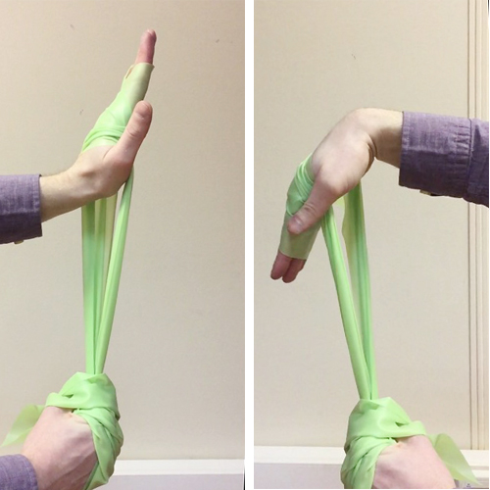

Рис. 1.16 використання стрічки при ЛЕ

Також на думку фахівців Макнернея та Чайтова [62] доцільно використовувати метод ПІР.

Постизометричне розтягнення (ПІР): ПІР – це метод, при якому м'яз розтягується до відчуття легкого дискомфорту, а потім ізометрично скорочується протягом 10-15 секунд. Ця техніка допомагає розслабити м'яз і збільшити його діапазон руху. Цей метод є більш ефективним для збільшення діапазону руху, ніж традиційні методи розтягнення, такі як статичне розтягнення.

Метод ПІР може бути корисним для людей, які страждають на обмеження руху в кисті, наприклад, через тенісний лікоть або інші травми. Він також може бути корисним для людей, які займаються спортом, що вимагає гнучкості кисті, наприклад, тенісом або гімнастикою.

Достовірно ефективними при епікондиліті є такі мануальні практики:. м'язово-суглобова терапія (МСТ), мануальна терапія суглобів (МТС) та терапевтичний масаж. Мануальні практики при латеральному епікондиліті - це методи впливу на м'язи, сухожилля та зв'язки в області ліктя. Вони можуть бути ефективним засобом зменшення болю та запалення, а також для покращення функції руки.

М'язово-суглобова терапія (МСТ) – це метод, який використовує розтирання, розтягування та інші техніки для розслаблення м'язів і сухожиль.

Мануальна терапія суглобів (МТС) – це метод, який використовує маніпуляції з суглобами для покращення їхньої рухливості.

Терапевтичний масаж допомагає зменшити біль і запалення в області ліктя.

Мануальні практики при латеральному епікондиліті зазвичай проводяться курсом, який триває від 4 до 6 тижнів. Частота сеансів залежить від тяжкості захворювання, але зазвичай становить 1-2 сеанси на тиждень.

У програмі реабілітації осіб з латеральним епікондилітом, Джитен Б. Бхатт [63] рекомендує поєднувати комплекси вправ та м’яку мануальну терапію. Тренування рекомендується починати з активної розминки. Вона сприятиме підвищенню температури м’яких тканин і м’язової працездатності перед виконанням терапевтичних процедур. Можна також стверджувати, що вплив короткочасних аеробних вправ у поєднанні з фізичною терапією знижують больову чутливість, та сприяють покращенню якості життя, пов’язаному зі здоров’ям. Щоб уникнути дискомфорту, викликаного дратівливості в ліктьовому суглобі, рекомендується розминка на біговій доріжці та ергометрі верхньої частини тіла.

Хоча ергометр значно краще розігріває м’язи верхньої кінцівки, бігову доріжку доцільніше застосовувати для пацієнтів у гострій фазі латерального епікондиліту, як засіб непрямого підвищення температури загальних розгиначів зап'ястя. Тривалість розминки не більше 10 хвилин як для ергометру для верхньої частини тіла, так і для бігової доріжки. Темп комфортний, без застосування опору чи нахилу бігової доріжки.

Усі фази тренувального процесу повинні включати як ізометричні та ізотонічні вправи (концентричні, ексцентричні). Ізотонічні вправи є найкращою відправною точкою, рекомендується також починати в діапазоні 20-40% від максимального навантаження. Якщо пацієнт відчуває труднощі із скороченням бажаного м’яза, всі вправи обов’язково проводяться під зоровим та вербальним контролем з боку фізичного терапевта.

Терапія відновлення при латеральному епікондиліті включає в себе методи мобілізації рухом суглобів. Основною метою цих методів мобілізації є зменшення або усунення болю в латеральному надмишелку та поліпшення обсягу рухів у лікті та зап’ясті. Останній систематичний огляд та мета-аналіз показали, що методи мобілізації з рухом (MWM) за концепцією Маллігана ефективно зменшують біль та сприяють покращенню функцій у пацієнтів з латеральним епікондилітом ліктьового суглобу.

MWM Mulligan – це метод ручної терапії, який розробив ірландський лікар Джеффрі Маллінган. Метод заснований на ідеї, що біль і обмеження руху в суглобі можуть бути викликані порушенням механіки суглоба. MWM Mulligan використовує спеціальні техніки, щоб відновити правильну механіку суглоба і, як наслідок, зменшити біль і покращити рухливість.

MWM Mulligan використовується для лікування широкого спектру захворювань опорно-рухового апарату, включаючи: nенісний лікоть, локтовий тунель, бурсит, артрит, синдроми плечолопаткового поясу.

Найчастіше використовується для лікування гострих травм і болю.

MWM Mulligan також використовується для профілактики травм і болю [64].

Основними принципи MWM Mulligan вказують на те, що біль є сигналом про те, що щось не так з суглобом. Усунення больового фактора допоможе відновити правильну механіку суглоба. Вправи та самостійні техніки можуть допомогти підтримувати правильну механіку суглоба.

Техніки MWM Mulligan:

Позиційні модифікації – це техніки, які використовують положення тіла або кінцівки для зменшення болю та покращення рухливості.

Мобілізація – це техніки, які використовують пасивні рухи для розслаблення м'язів і сухожиль навколо суглоба.

Сфокусовані техніки – це техніки, які використовують точкове натискання або розтирання для зменшення болю і запалення.

Перевагами MWM Mulligan є ефективність для лікування гострих травм і болю. Ця техніка має низький ризик побічних ефектів. Може бути використаний для лікування широкого спектру захворювань опорно-рухового апарату.

MWM Mulligan – це ефективний метод ручної терапії, який може допомогти зменшити біль і покращити рухливість при широкому спектрі захворювань опорно-рухового апарату.

Метод MWM Mulligan був розроблений ірландським лікарем Джеффрі Маллінганом у 1970-х роках. Маллінган був ортопедом, який працював у лікарні Святого Луки в Дубліні, Ірландія. Він помітив, що багато пацієнтів із болем і обмеженням руху в суглобах могли відчувати полегшення після того, як він використовував спеціальні техніки для зняття больового фактору.

Маллінган назвав свій метод "MWM" за своїми ініціалами. Він розробив ряд технік, які засновані на ідеї, що біль і обмеження руху в суглобі можуть бути викликані порушенням механіки суглоба. Техніки MWM Mulligan використовують пасивні рухи, тиск і розтирання для відновлення правильної механіки суглоба і, як наслідок, зменшення болю і покращення рухливості.

Метод MWM Mulligan швидко став популярним серед терапевтів по всьому світу. Він був предметом багатьох наукових досліджень, які показали його ефективність для лікування широкого спектру захворювань опорно-рухового апарату.

У 1992 році Маллінган заснував Міжнародну асоціацію Mulligan (IMA), яка займається навчанням та сертифікацією терапевтів у методі MWM Mulligan. Сьогодні IMA має понад 30 000 сертифікованих терапевтів у 50 країнах світу.

Метод MWM Mulligan пройшов такі етапи розвитку:

* 1970-ті роки: Джеффрі Маллінган розробляє метод MWM Mulligan і починає його використовувати в своїй практиці.
* 1980-ті роки: Метод MWM Mulligan стає популярним серед терапевтів по всьому світу.
* 1992 рік: Заснована Міжнародна асоціація Mulligan (IMA).

Сьогодні метод MWM Mulligan використовується для лікування широкого спектру захворювань опорно-рухового апарату по всьому світу [64].

Метод MWM Mulligan успішно використовується для лікування латерального епікондиліту, також відомого як тенісний лікоть. В літературі описані та проаналізована техніка мобілізації рухом за Малиганом. Згідно з технікою, пацієнт лежить на спині, зігнута в лікті рука підтримується терапевтом. Терапевт робить пасивне розгинання ліктя, одночасно натискаючи на латеральний епікондил. Пацієнт виконує активний рух розгинання ліктя, коли терапевт продовжує натискання. Для покращення точності техніки і сприяння комфорту як пацієнта так і терапевта рекомендується використовувати спеціальні ремені, який має вигляд, наведений на рисунку 1.16.

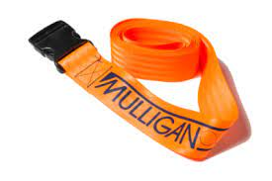

Рис 1.16 Ремінь для техніки Маллігана

Мобілізація з рухом допомагає зменшити біль і запалення в сухожиллі, яке прикріплюється до латерального надмищелку.

Курс терапевтичного втручання методом MWM Mulligan триває декілька тижнів з частою виконання два-три рази на день.

У дослідженні, опублікованому в журналі "Journal of Orthopaedic & Sports Physical Therapy" у 2003 році, було показано, що метод MWM Mulligan був ефективнішим за вправи для зменшення болю і покращення функціональної здатності у пацієнтів із латеральним епікондилітом [65].

Серед мануальних практик лікування латерального епікондиліту звертає на себе увагу масаж глибокого тертя. Глибокий фрикційний масаж з поперечним тертям (DTF) – це особливий вид масажу сполучної тканини, який застосовується при роботі саме зі структурами м'яких тканин. Фізичному терапевту слід домогтися ефекту знеболення, використовуючи техніки DTF в точці поразки протягом 10 хвилин до появи у пацієнта відчуття оніміння. Цю методику розробив Джеймс Ціріакс (1921-2012) який був ірландським лікарем. Ціріакс народився в Дубліні, Ірландія, у 1921 році. Він вивчав медицину в Триніті-коледжі в Дубліні і отримав диплом лікаря в 1945 році. Після закінчення навчання він працював ортопедом у лікарні Святого Луки в Дубліні. Припущення, про те, що в патологічний процес при латеральному епікондиліті залучені мікро и макророзриви загального початку разгиначів передпліччя, зробив саме Cyriax в 1936 р. Ціріакс був також автором кількох книг, присвячених його методу лікування. Він був удостоєний багатьох нагород за свою роботу, включаючи премію "За видатний внесок у фізичну терапію" від Американської асоціації фізичної терапії.

У 1970-х роках Циріакс почав розробляти новий метод лікування захворювань опорно-рухового апарату. Він був зацікавлений у тому, щоб знайти спосіб лікування болю і обмеження руху, який був би більш ефективним і менш інвазивним, ніж традиційні методи лікування, такі як хірургія та медикаментозна терапія. Сенс даного виду масажу – підготувати сухожилля до маніпуляцій Мілла. На рисунку 1.17 наведено приклад проведення масаже за Сіріаксом. Біль під час фрикційного масажу свідчить про те, що процедура проводиться некорректно. Між двома сеансами масажу має пройти не менше 48 годин.

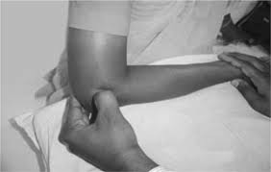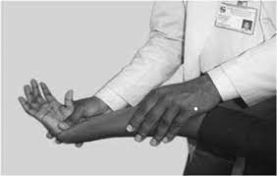

Рисунок 1.17 Втручання за Сіріаксом

Фізичний терапевт своїми рухами викликає мікротравми в сухожиллі. Ці мікротравми призводять до запуску запальної реакції. Запалення приваблює до місця пошкодження імунні клітини, які виділяють фактори росту, це викликає  ріст нових колагенових волокон зміцнює сухожилля. Глибокий поперечний масаж за Сіріаксом – це ефективний метод лікування захворювань сухожиль. Він може допомогти покращити функцію сухожилля і зменшити біль. Однак важливо зазначити, що глибокий поперечний масаж за Сіріаксом може бути болючим. Тому його слід проводити тільки під керівництвом кваліфікованого фахівця.

Мета глибокого фрикційного масажу з поперечним тертям – підтримка мобільності структур м'яких тканин. Такий масаж також має знеболювальний ефект завдяки регуляції ноцицептивних імпульсів (згідно з теорією воротного контролю). Ефект також пояснюється тим, що фібрили сполучної тканини приймають правильне положення, рубцева тканина розм'якшується, а циркуляція крові покращується.

Маніпуляція Мілла є найбільш поширеною технікою, що використовується фізичними терапевтами. Вона являє собою малоамплітудну трастову техніку, що виконується з високою швидкістю при максимальному розгинанні ліктя і одночасно згинанні зап'ястя і руки. Мета техніки – розтягнути рубцеву тканину за рахунок розриву спаек в області костно-сухожильного з'єднання, що дозволить зробити цю область мобільною і безболісною. У певному сенсі дана техніка використовується як імітація механізму самовідновлення.

За задумом Мілла треба змістити кільцеподібну зв'язку променевої кістки. Циріакс виявив, що розтягуюча сила кільцеподібної зв'язки найбільше діє на променеві згиначі кисті. Саме тому маніпуляцію слід проводити з ривком – зняти напругу з рубцевої тканини. Рисунок 1.18 наводить положення рук терапевта та пацієнта при здійснення маніпуляції.

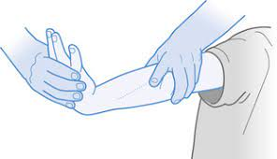

Рис. 1.18 Маніпуляція Мілла.

Дану маніпуляцію можна застосовувати тільки в тому випадку, якщо лікоть пацієнта можливо повністю безболісно розігнути, і якщо фахівець володіє правильною технікою.

Використання ортезу на зону променево-запястного суглобу також може бути корисним. Існують різні типи ортезів, які повністю або частково фіксують ліктьовий суглоб. Існують різні види ортезів на променево-зап'ястний суглоб. Вони розрізняються за ступенем фіксації суглоба, матеріалом виготовлення та призначенням:

* еластичні ортези забезпечують легку компресію і підтримку суглоба. Вони використовуються для профілактики травм і захворювань, а також для лікування легких травм.
* напівжорсткі ортези мають додаткові ребра жорсткості, які обмежують рухливість суглоба. Вони використовуються для лікування більш серйозних травм і захворювань.
* жорсткі ортези повністю іммобілізують суглоб. Вони використовуються для лікування гострих травм, а також після операцій.

Ортези, які повністю фіксують ліктьовий суглоб, рекомендуються при виражених больових відчуттях та гострому стані. Приклад такого ортезу наведений на рисунку 1.19. Ортези, які частково фіксують ліктьовий суглоб, рекомендуються для покращення порогів больового тиску.

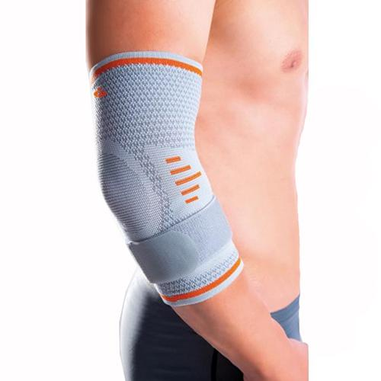

Рис.1.19 Ліктьовий ортез OS 6230

Найпопулярніший при латеральному епікондиліті серед пацієнтів та по призначенню лікарями є мобільний бандаж, який наведено на рисунку 1.20 Він дозволяє виконувати активний рух, виготовлений із м’якої тканини, та ідеально підходить до анатомічних особливостей ліктьового суглобу. В ортезі може бути розміщена силіконова вставка. Її потрібно розмістити на місце з найбільш вираженим больовим синдромом. Завдяки чому ортез добре утримується та чине помірний точковий тиск на місце патологічного ураження, а також розслабляє м’язи, які були спазмовані в наслідок захворювання.

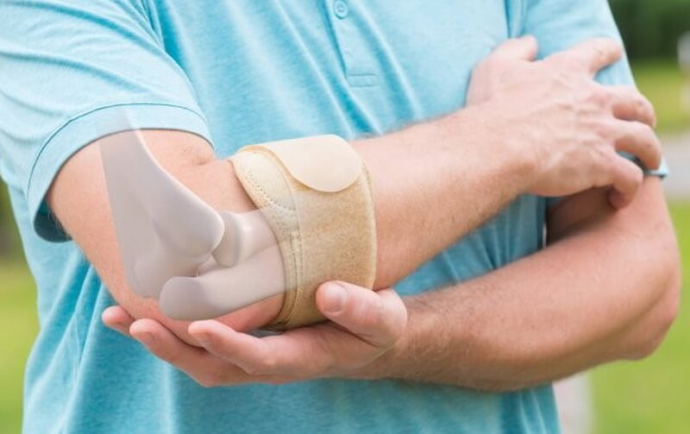

Рис.1.20 Мобільний бандаж Micro-Velcro

Перевагами такого мобільного ортезу є зручність в одяганні, можливість працювати та тренуватися, адже виконує функцію підтримки ліктьового суглобу під час навантажень. Створюється рівномірна компресію на суглоб, має місце легкий масажний ефект який покращує приплив крові до ураженого сухожилля та сприяє швидшому загоєнню.

Пацієнтам рекомендується використовувати бандаж під час роботи та тренувань, якщо це необхідно, але не носити його у стані спокою. Бандаж слід розташовувати нижче на дві ширини пальців від області болю. Також пацієнтам рекомендується регулювати натягнення бандажа, коли м’язи розслаблені.

Популярністю у фізичній терапії пацієнтів з епікондилітом ліктьового суглоба останнім часом користується кінезіологічне тейпування [65]. **Кінезіологічний тейп – це ефективний метод лікування латерального епікондиліту ліктьового суглобу. Він допомагає швидко зняти біль, підвищити силу розгиначів передпліччя і не обмежує рухливість суглоба. Кінезіологічний тейп працює за рахунок створення мікроскопічного підйому шкіри над місцем кріплення розгиначів передпліччя. Це сприяє покращенню трофічних процесів і зняттю набряку та запалення. Фізичний терапевт підбирає найбільш дієву аплікацію тейпа для кожного пацієнта. Один із поширених варіантів аплікації показаний на рисунку 1.21.**

Існують різні методи тейпування при латеральному епікондиліті:

1. Аплікація "Різка хвиля" - це найпоширеніший метод тейпування при латеральному епікондиліті. Вона накладається у вигляді кількох вертикальних смуг тейпа, які починаються від латерального виростка ліктьової кістки і закінчуються на зап'ясті.
2. Аплікація "Плавна хвиля" – це аналогічна аплікація, але смуги тейпа накладаються більш плавно.
3. Аплікація "Рамка" – це метод тейпування, який накладається у вигляді рамки навколо латерального виростка ліктьової кістки.

Аналіз літературних джерел надав покрокову інструкцію **накладення кинезиологічного тейпу.** Для накладання покроково **кинезиологічного тейпу необхідно** два I-тейпи, один з яких наноситься на м'язи-розгиначі передпліччя, а інший - на м'яз-супінатор. Перший I-тейп наноситься на м'язи, що розгинають передпліччя, починаючи від зап'ястя в напрямку латерального надмищелка плеча для зниження м'язового тонусу. Другий I-тейп (у даному випадку синього кольору) наноситься на м'яз-супінатор. Аплікація починається від латерального надмищелка плеча і закінчується на променевій поверхні передпліччя. Ця техніка надає тонізуючий ефект. Важливо зазначити, що основна частина тейпу наноситься з натяженням 15%, у свою чергу бази і якорі тейпів накладаються без натяжіння.

Аналіз літературних джерел у мета-аналізі [66], який включав пошук джерел у PUBMED, EMBASE та Cochrane Library, доводить ефективність тейпування для полегшення болю, відновлення сили захоплення та покращення функціональності ураженої кінцівки для пацієнтів з латеральним епікондилітом.

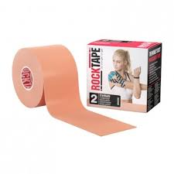 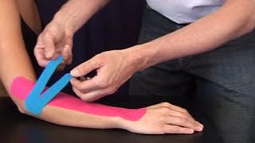

Рис 1.20 накладання кінезіо тейп ares extreme 5см х 5м при ЛЕ

Під час тренуючого рухового режиму доцільно і ефективно використовувати різні тренажери. Механотерапія при епікондиліті покликана зміцнити м’язи згиначів та розтягнути м’язів розгиначів. Варіація таких тренажерів може включати як прості пристрої, Рис 1.21 так і високотехнологічні сучасні тренажери з використанням штучного інтелекту рис 1.22.

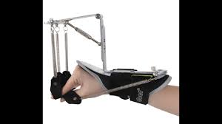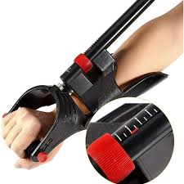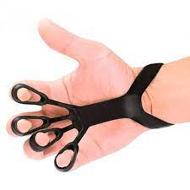

Рис.1.21 Тренажер для укріплення розгиначів

На таких простих тренажерах є можливість тренувати м’язи розгиначі використовуючи різну ступінь опору. Рекомендується підбирати рухи, протилежної дії тим що виконується руками у повсякденному житті. Підбираючи тренажери різних видів та направленості можна успішно інтегрувати механотерапію в реабілітаційний план.

Прикладом високотехнологічного тренажера зі штучним інтелектом може слугувати комплекс armeo spring фірми HOCOMA.

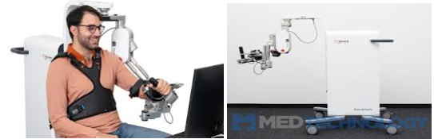

Рис 1.22 Комплекс armeo spring фірми HOCOMA

Armeo – це комп'ютеризований екзоскелетний комплекс зі зворотнім біологічним зв’язком, який допомагає здійснювати тренування та реабілітацію з максимальною ефективністю.

Основа Armeo Spring це ергономічний ортез з інтегрованою системою підтримки ваги. Ортез кріпиться на руку, дозволяючи виконувати різноманітні активні рухи.

Сучасне програмне забезпечення й відео-вправи різного ступеня складності мотивують пацієнтів і допомагають оцінювати прогрес реабілітації. Комплекс легко налаштовується під індивідуальні особливості пацієнта для досягнення кращих результатів.

В результаті ретельного огляду та аналізу літературних джерел було розглянуто етіологію, класифікацію, симптоми та методи обстеження хворих.

Особлива увага приділялася доказовим базам ефективності застосувань різних методик та фізичних втручань. Під час аналізу вітчизняної наукової літератури було виявлено недостатню кількість програм з застосуванням сучасних методів фізичної терапії для осіб з латеральним епікондилітом ліктьового суглобу. Висвітлений обширний досвід застосування терапевтичних вправ, апаратної фізіотерапії та мануальних технік, але не проаналізована можливість включити всі ці методики в сучасний та ефективний комплексний підхід до реабілітаційної програми.

Закордонні автори у своїх роботах наголошують на комплексному застосуванні методів при фізичній терапії осіб з латеральним епікондилітом ліктьового суглобу та рекомендують поєднувати масаж глибокого тертя, мануальні техніки та тейпування.

Вище зазначене лягло в основу розробки авторської реабілітаційної програми комплексного застосування сучасних методів відновлення функціонального стану верхньої кінцівки з латеральним епікондилітом.

# ****РОЗДІЛ 2 МЕТОДИ ТА ОРГАНІЗАЦІЯ ДОСЛІДЖЕННЯ****

## **2.1 Завдання дослідження**

Мета дослідження – розробити і оцінити ефективність комплексної реабілітаційної програми фізичної терапії для осіб з латеральним епікондилітом ліктьового суглоба.

У дослідженні були поставленні такі завдання:

1. Визначити етіологію та патогенез латерального епікондиліту.
2. Дослідити існуючи методи діагностики та реабілітаційного втручання при латеральному епікондиліті.
3. Розробити мобільний додаток для документування результатів обстеження та ведення електронної бази пацієнтів.
4. Розробити і обґрунтувати програму фізичної терапії для відновлення функціонального стану верхньої кінцівки при латеральному епікондиліті ліктьового суглоба.
5. Застосувати і оцінити ефективність програми фізичної терапії для відновлення функціонального стану верхньої кінцівки при латеральному епікондиліті ліктьового суглоба.

## **2.2 Методи дослідження**

Для вирішення поставлених завдань в роботі були використані наступні методи дослідження:

1. Аналіз та узагальнення літературних джерел.
2. Аналіз медичної документації.
3. Шкала оцінки болю (ВАШ).
4. Мануально-м’язове тестування.
5. Динамометрія кисті.
6. Специфічні тести для підтвердження ЛЕ (Козена, Мілля, Медслі).
7. Спеціальний опитувальник Patient-Rated Tennis Elbow Evaluation (PRTEE).
8. Мобільний додаток власної розробки (Tennis Elbow).
9. Методи математичної статистики.

2.2.1 **Аналіз та узагальнення літературних джерел**

Аналіз вітчизняної та зарубіжної науково-методичної літератури підтвердив актуальність обраної теми, дозволив сформувати алгоритм власного дослідження. Відповідно до мети та завдань дослідження підібрані зручні та інформативні клінічні методики та шкали діагностики латерального епікондиліту.

Для написання реабілітаційної програми для пацієнтів з латеральним епікондилітом з наукових джерел були підібрані доказові та практично підтверджені методи менеджменту болю для відновлення втрачених функцій ураженої кінцівки.

2.2.2 Аналіз медичної документації

Аналіз медичних настанов щодо латерального та медіального епікондиліту, вивчення доказових оглядів щодо диференційної діагностики та методів лікування осіб з латеральним епікондилітом, дало змогу вибрати необхідні шкали та функціональні тести під кожний симптом латерального епікондиліту.

2.2.3 Визуально-аналогова шкала **(**ВАШ)

Візуальна аналогова шкала **(**ВАШ) використовувалася для оцінки інтенсивності болю на момент збору даних. ВАШ являє собою лінію довжиною 10 см, на одному кінці якої написано "немає болю", а на іншому - "найсильніший біль, який тільки можна собі уявити" (Рисунок 2.1). Пацієнту пропонується відзначити на лінії точку, яка відповідає його поточному рівню болю.

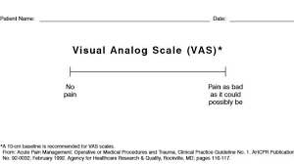

Рисунок 2.1 Візуально-аналогова шкала ВАШ

Шкала ВАШ найпоширеніший, простий у виконані, надійний чутливий метод оцінки болю. Шкала ВАШ має недоліки – вона може бути суб'єктивною, адже пацієнт відмічає рівень болю самостійно. Крім того пацієнт може відмітити тільки інтенсивність болю, тож шкала є одновимірною.

2.2.4 Мануально-м’язове тестування (ММТ)

ММТ – стандартизованим методом оцінки м'язової сили, який використовується в різних галузях медицини, та реабілітації.

ММТ – процедура оцінки функції та сили окремих м’язів та груп м’язів, заснована на ефективному виконанні рухів відносно сили гравітації та ручного опору .

При проведенні тестуванні слід дотримуватись стандартних інструкцій.

Для комбінованого випробування трьох м’язів розгиначів зап’ястка пацієнт розгинає зап’ястя (піднімає кисть) через весь доступний діапазон. Не допускається розгинання пальців.

Променеві розгиначі кисті та ліктьовий розгинач тестуються разом. Приклад проведення тестувань на оцінку 3,4 та 5 балів зображено на рисунку 2.2.

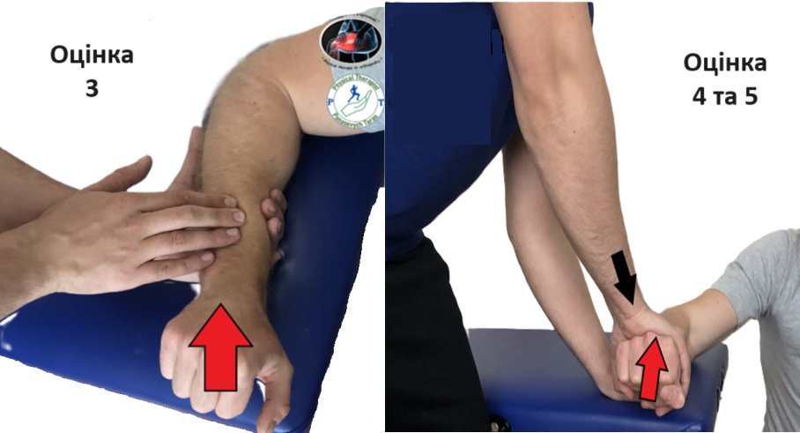

Рисунок 2.2 ММТ розгиначів зап’ястка на оцінку 3,4 та 5

Стоячи перед пацієнтом, ми пальпуємо та стабілізуємо передпліччя. Спостерігаючи рух проти сили гравітації в повному діапазоні на оцінку 3 бали. На оцінку 4 та 5 , ми додаємо тиск на кисть пацієнта, стабілізуючи іншою рукою передпліччя. Даємо пацієнту чіткі інструкції: «Розігніть зап’ястя. Тримайте. Не дайте мені опустити». Якщо пацієнт витримує тестове положення проти помірного опору ставимо оцінку 4 бали. На оцінка 5, пацієнт має витримувати тестове положення проти максимального опору.

Якщо рух проти гравітації не виконується, ми змінюємо початкове положення верхньої кінцівки пацієнта так, як показано на рисунку 2.3, тобто розгинання зап’ястка в даному випадку виконується без участі гравітації.

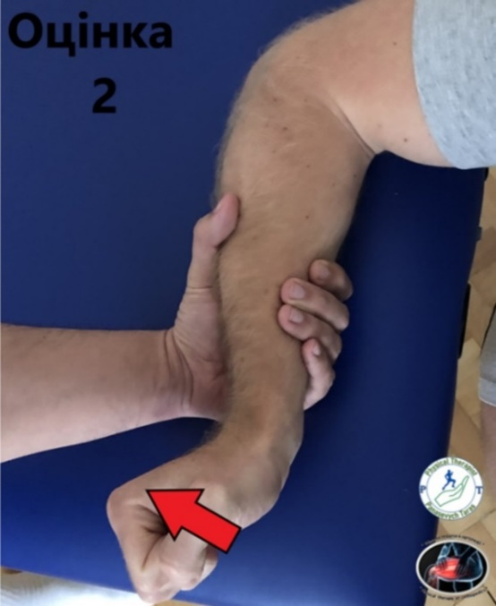

Рисунок 2.3 Проведення ММТ на оцінку 2

Фіксуємо передпліччя в нейтральному положенні і просимо пацієнта розігнути зап’ястя. Спостерігаючи рух в повному діапазоні ставимо йому оцінку 2 бали.

Оцінка м’язової сили розгиначі включає також тестування розгиначів пальців. Окремо тестуємо м’яз розгинач чотирьох пальців, анатомічне розташування якого подано на рисунку 2.4, а інформація щодо функціонування подана на рисунку 2.5.

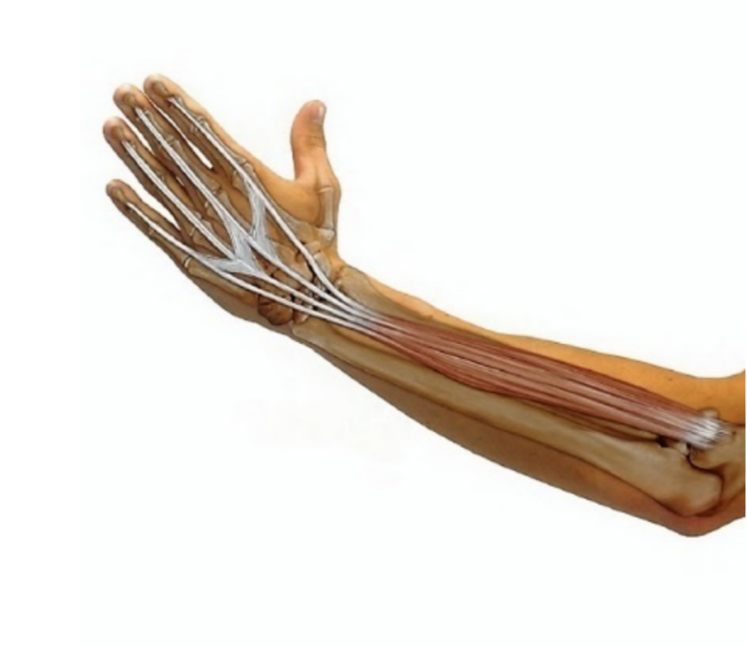

Рисунок 2.3М’яз-розгинач пальців (MED).

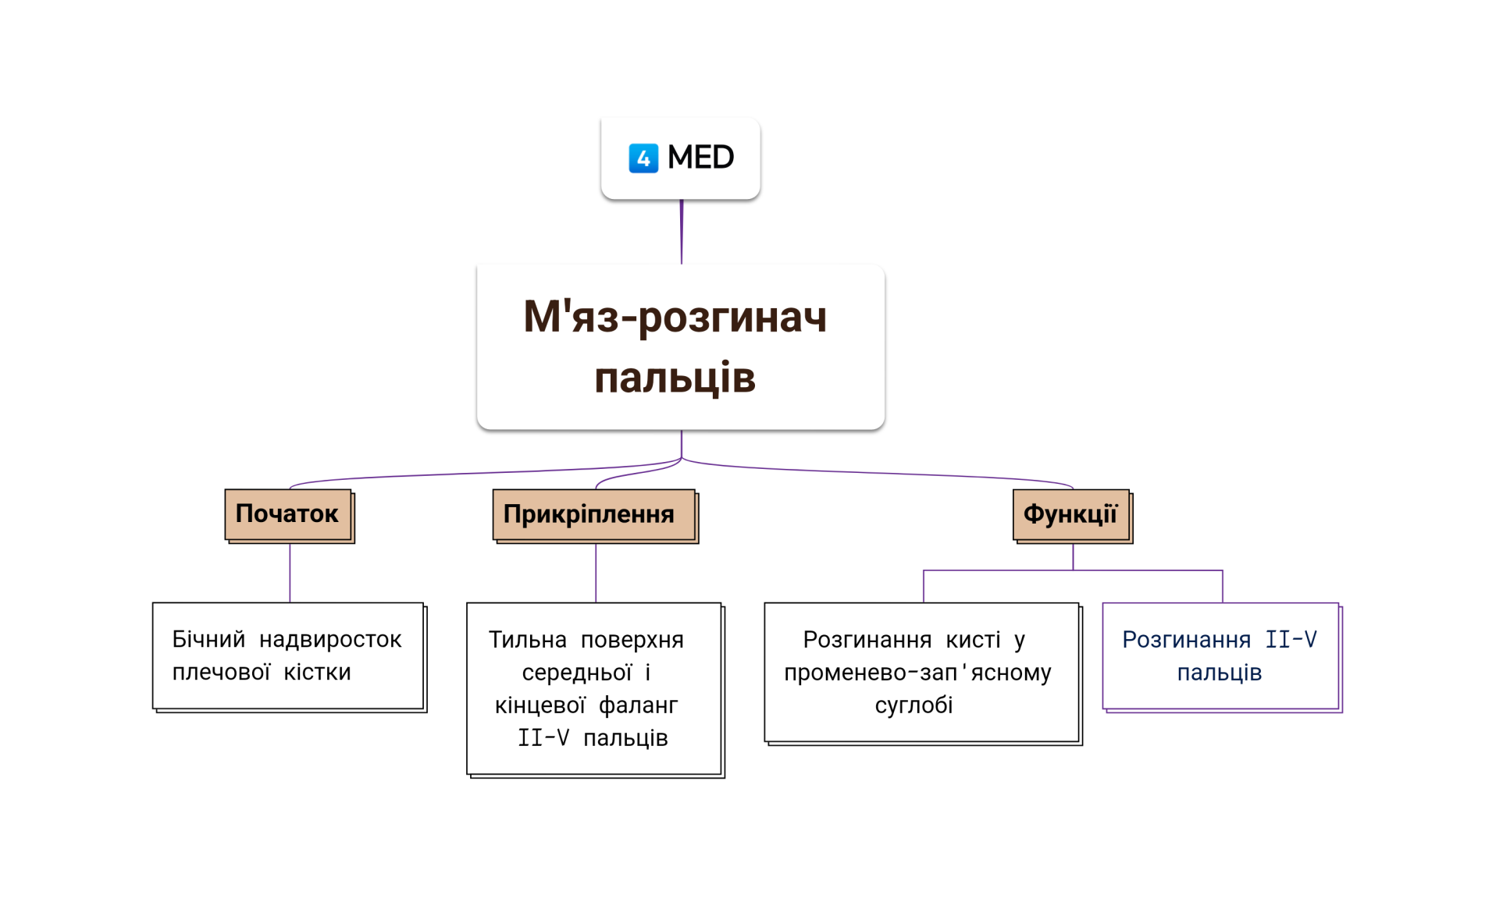

Рисунок 2.4 Схема функціонування MED

Вихідне положення пацієнта – сидячи. Зап’ястя лежить на блоці в положенні повної пронації. Фіксуємо кисть в променево-зап’ястковому суглобі. Даємо чітку інструкцію здійснити розгинання проксимальних фаланг пальців. Фахівець повинен слідкувати за цим рухом. Якщо пацієнт здійснює рух проти сили гравітації без опору, ставимо оцінку 3 бали.

На оцінку 4 та 5 здійснюємо тиск на дорсальну поверхню пальців на рівні проксимальних фаланг в напрямку згинання. Оцінка 4, якщо пацієнт витримує тестове положення проти помірного опору. Оцінка 5, якщо пацієнт витримує тестове положення проти максимального опору. Приклад проведення тестування м’яза-розгинача пальців на оцінку 3,4 та 5 наведено на рисунка 2.5

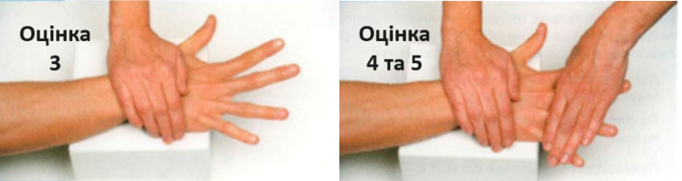

Рисунок 2.5 Приклад ММТ MED на оцінку 3,4 та 5 балів

У разі, коли пацієнт не може здійснити розгинання пальців проти сили гравітації, змінюємо положення кінцівки на нейтральне. На рисунку 2.6 забражено положення верхньої кінцівки пацієнта та положення стабілізації для оцінки 2 бали.

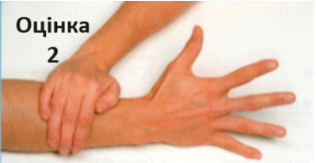

Рисунок 2.6 ММТ MED на 2 бали

Довгий та короткий розгинача великого пальця – м’язи, що розгинають проксимальний суглоб великого пальця. Місця прикріплення та функції подані на рисунку 2.6

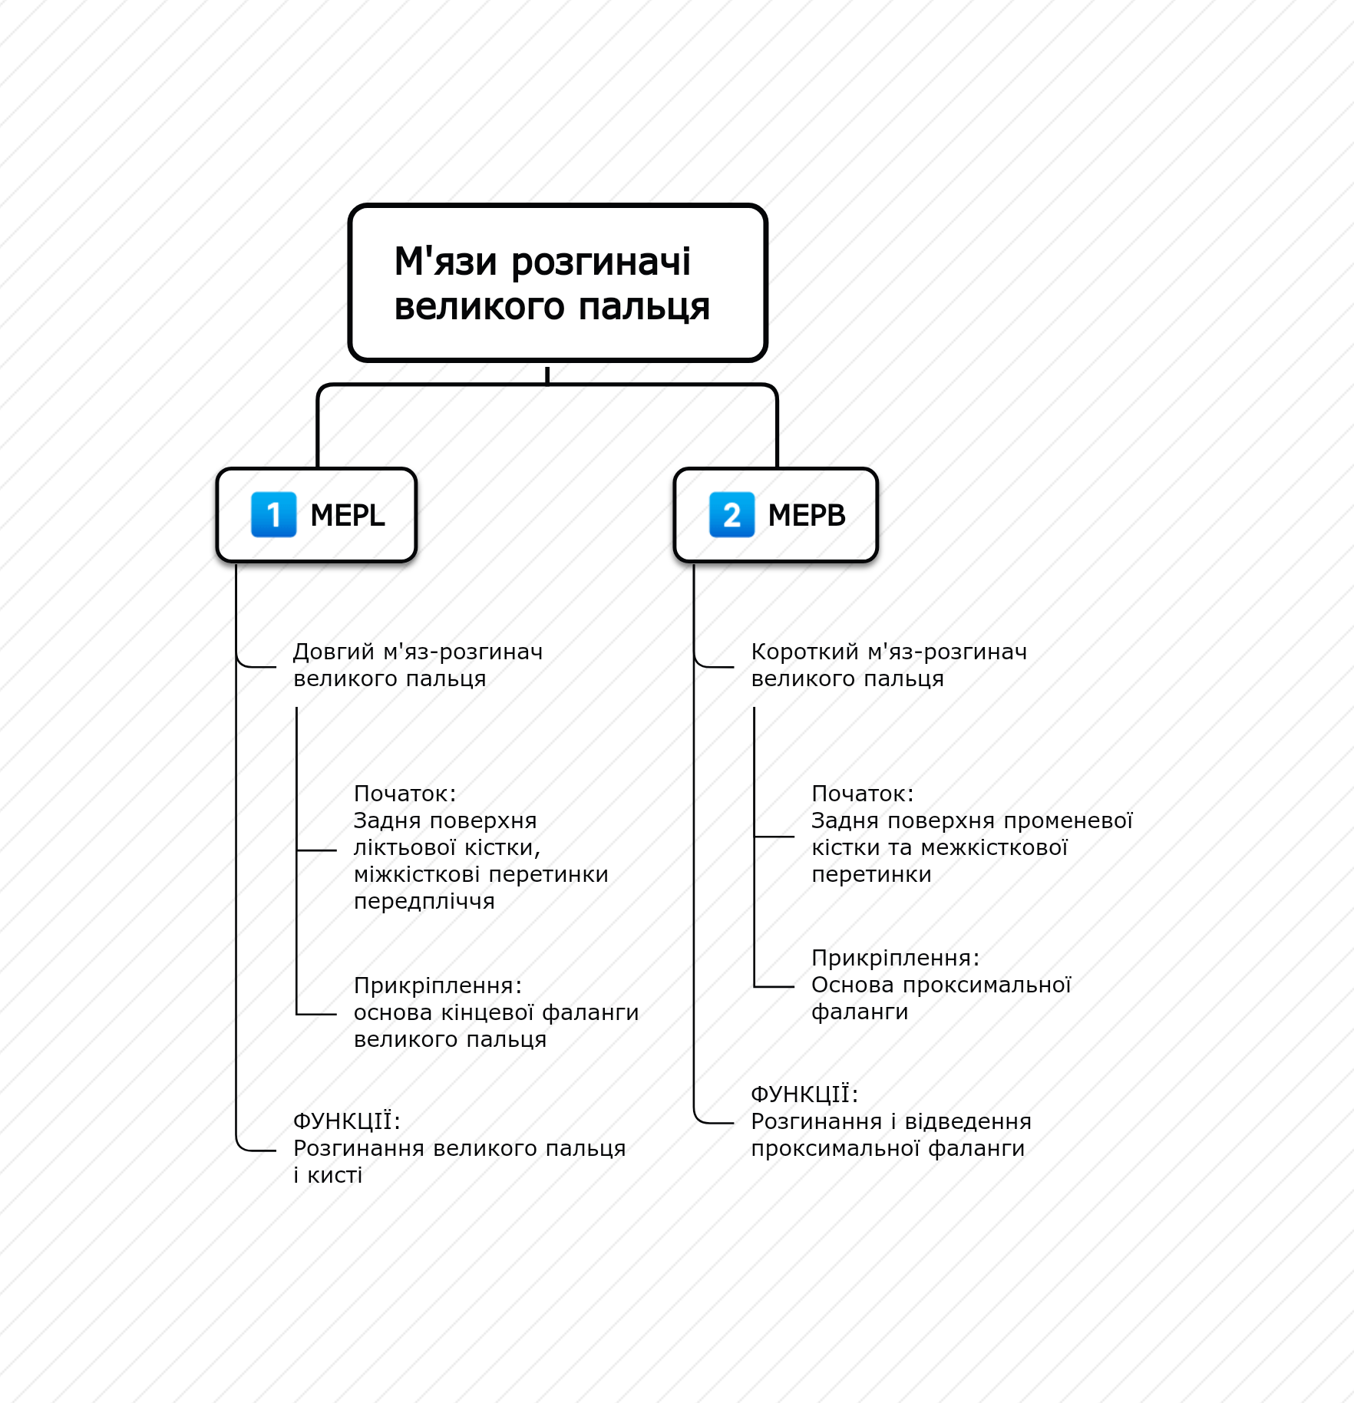

Рисунок 2.6 Схема функціонування м’язів розгиначів великого пальця

Тестуємо ці мизи разом за таким алгоритмом: пацієнт сидить, передпліччя та кисть лежать на рівній поверхні на ліктьовому боці(на стороні мізинця). Просимо пацієнта розігнути великий палець, стабілізуючи при цьому кисть. Рух в повному обсязі дає нам оцінку 3 бали. На 4 та 5 здійснюємо тиск на дистальну фалангу великого пальця як показано на рисунку 2.7. Утримання положення проти помірного опору дає оцінку 4, проти сильного – 5 балів.

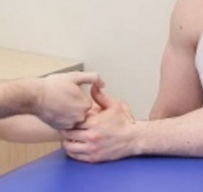

Рисунок 2.7 ММТ розгиначів великого пальця на оцінку 3, 4 та 5

Для тестування на оцінку 2, треба змінити положення верхньої кінцівки пацієнта в положення повної супінації чи повної пронації як зображено на рисунку 2.7

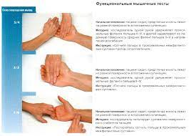

Рисунок 2.7 ММТ розгиначів великого пальця на оцінку 2

Просимо пацієнта здійснити розгинання великого пальця, фіксуючи при цьому інші пальці, та пальпуючи передпліччя.

2.2.5 Кистьова динамометрія

Кистьова динамометрія – це метод, який дозволяє виміряти силу м'язів кисті при різних рухових режимах (рисунок 2.7).

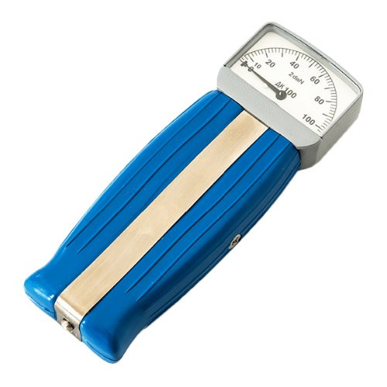

Рис. 2.7 Динамометр Д100

Один із симптомів ЛЕ є слабкість згиначів кисті. Всі пацієнти відмічали послаблення сили максимального хвату. Тому проведення кистевої динамометрії на початку дослідження та після проведеної терапії дало нам можливість оцінити покращення цієї функціональної можливості.

Результати динамометрії дозволяють визначити об'єктивні силові показники м'язів згиначів кисті.

2.2.6 Специфічні тести (Козена, Мілса та Модслі)

Специфічні тести Козена, Мілса та Модслі надійними та чутливими при патологічних проявах латерального епікондиліту.

Для проведення проби Козена, вихідне положення пацієнта сидячи чи стоячи, лікоть витягнутий, передпліччя максимально проноване, рука стиснута в кулак. Стабілізуємо лікоть, пальпуючи латеральний надмищелок, іншою рукою чинемо опір на тильну поверхню кисті. Даємо інструкцію пацієнту розігнути зап’ястя у тильному напрямку проти нашого тиску. Тест вважається позитивним, якщо виникає біль у латеральному надвиростку.

Для проведення тесту Мілла, перебуває у положенні стоячи або сидячи із зігнутим у ліктьовому суглобі. Однією рукою стабілізуємо передпліччя, пальпуючи великим пальцем латеральний надвиросток плечової кістки. Потім пасивно пронуємо передпліччя, згінаючи зап'ястя пацієнта та виконуємо розгинання кінцівки у ліктьовому суглобі. Це спричиняє напругу короткого променевого розгинача зап'ястя з метою посилити симптоми. Поява чи посилення болю в латеральному надвиростку свідчить про позитивний результат тесту.

Тест Модслі це навантаження на розгинач пальців. Для проведення тесту, просимо пацієнта зайняти зручне положення сидячи, передпліччя лежить на столі, проноване. Стабілізуємо плечову кістку та пальпуємо латеральний надмищелок. Потім попросимо пацієнта розігнути третього пальця проти нашого опору. Цей тест є позитивним, якщо пацієнт скаржиться на раптовий біль у латеральному надвиростку.

Метою специфічних тестів є підтвердження проявів латерального епікондиліту, а також порівняльна оцінка результатів до та після проведення фізичної терапії.

2.2.7 Спеціальний опитувальник Patient-Rated Tennis Elbow Evaluation (PRTEE)

Зручним та простим специфічним опитувальником для патології латерального епікондиліту є опитувальник (Patient-Rated Tennis Elbow Evaluation).

Опитувальник складається з двох субшкал, що оцінюють інтенсивність болю (5 пунктів) та функціональність (10 пунктів). В свою чергу оцінка функціональності включає оцінку звичайної повсякденної діяльності (4 пункти) та конкретних специфічних дій (6 пунктів).

Кожен пункт оцінюється за шкалою від 0 (біль або інвалідизація відсутні) до 10 (самий сильний біль або повна інвалідизація).

Загальна оцінка може складати від 0 до 100 балів, чим вища оцінка, тим сильніший біль та інвалідизація. Отримана оцінка однаково відображає біль та функціональність. Опитувальник PRTEE відрізняється високою надійністю, відтворюваністю та чутливістю. Бланк опитувальника подано в додатку А

Для підрахунку балів ми зводимо до мінімуму відсутність відповідей, перевіряючи форми, коли пацієнти їх заповнюють.

Сумуємо бали підшкали болю – 5 елементів, отримуємо кількість балів в діапазоні 0 - найкращий результат до 50- найгірший результат.

Сумуємо бали підшкал «Специфічні види діяльності» та «Звичайні види діяльності». Отримаємо бали за функціональною шкалою в діапазоні від 0 – найкращий результат до 50 – найгірший результат. Ці підшкали є надійними та наочними окремо, тож використовуємо показники для створення бази даних клінічних обстежень пацієнтів, але підсумовуючи бали двох підшкал отримуємо загальний бал = Підшкала болю + Підшкала функції, який будемо використовувати для статистичної оцінки результатів дослідження.

2.2.8 Мобільний додаток «Tennis Elbow» для збору та систематизації отриманих даних

Результати проведених оціночних тестів та шкал заносимо в розроблений нами мобільний додаток. Це дозволяє зібрати інформацію та сформувати базу даних пацієнтів для подальшого аналізу, обробки та зберігання. Додаток формує наглядні порівняльні таблиці результатів клінічних тестів на різних етапах реабілітації. Це дозволить продемонструвати ефективність програми реабілітації пацієнтові та спростити процес документування результатів реабілітаційного плану. Його можна використовувати в якості діджитал помічника фізичного терапевта, застосунок підкаже алгоритм виконання того чи іншого тесту при натисканні на знак «?». Це дозволяє економити час проведення діагностичного обстеження чим робить роботу фізичного терапевта більш ефективним. Дані пацієнтів анонімно зашифровані. Приклад роботи застосунку Tennis Elbow подані в Додатку Б.

На рисунку 2.8 зображено робочу назву застосунку та іконку яку ми обрали.

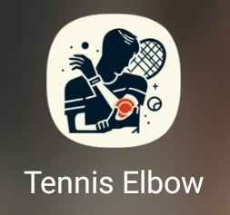

Рисунок 2.8 Зовнішній вигляд мобільного додатку на екрані

2.2.9 Методи математичної статистики

Для обробки результатів дослідження були використанні загальноприйняті методи математичної статистики. Отримані дані були оброблені за допомогою Microsoft Office Excel. Для кожного з досліджуваних показників розраховувалися середнє арифметичне (М); середнє квадратичне відхилення (&); помилка середньої арифметичної (m). Оцінка достовірності відмінностей середніх значень показників визначалася за критерієм вірогідності Ст’юдента (t).

## **2.3 Організація дослідження**

В ході дослідження, яке проходило з січня по вересень 2023 року на базі запорізької обласної клінічної лікарні було проведено діагностичне обстеження та реабілітація осіб з латеральним епікондилітом у віці 35-45років.

У відповідності з метою та завданням експерименту дослідження проводилося в три етапи. На першому етапі здійснювався аналіз літературних даних з теми дослідження, уточнювалися задачі та методи експеримент.

На другому етапі проводилася функціональна оцінка пацієнтів які були направлені на амбулаторну реабілітацію з діагнозом латеральний епікондиліт. Для подальшого проведення експериментальної частини дослідження пацієнтів по черзі відносили до основної чи контрольної групи.

Критеріями включення хворих були підтверджений діагноз ЛЕ від лікаря медичного закладу та позитивна реакція на 2 специфічні тести, описані в розділі 2.2.6. за час проведення дослідження нам вдалося оцінити результати ефективності програм відновлення при ЛЕ у 14 пацієнтів. Відповідно основна і контрольна група включали по 7 осіб.

В ході другого етапу дослідження пацієнти основної групи отримували втручання за розробленою нами програмою, яка включала метод глибокого поперечного тертя за Сіріаксом, метод мобілізації рухом за Малліганом та метод тейпування плечо-променевого суглобу.

Перед участю у дослідженні від кожного учасника було отримано поінформовану письмову згоду. Анонімність та конфіденційність були гарантовані для кожного суб'єкта.

Розроблена програма реабілітації при латеральному епікондиліті розрахована на 4 тижні. Пацієнти отримували втручання щодня окрім вихідних амбулаторно в заздалегідь у оговорений час. Спираючись на наповнення пакета «реабілітаційний амбулаторний», який включає 2 реабілітаційні цикли по 14 днів на рік, ми отримали від пацієнтів згоду на 2 цикли з паузою в 1 місяць.

Для участі приймались пацієнти, що звертались до установи на протязі 8 місяців з підтвердженим діагнозом та за відсутністю протипоказань до терапії, та по черзі розподілялися на дві групи: основну та контрольну.

Основна група отримувала терапію за розробленою нами програмою, яка є комбінацію сучасних методів лікування. Схема програми наведена на рисунку 2.9

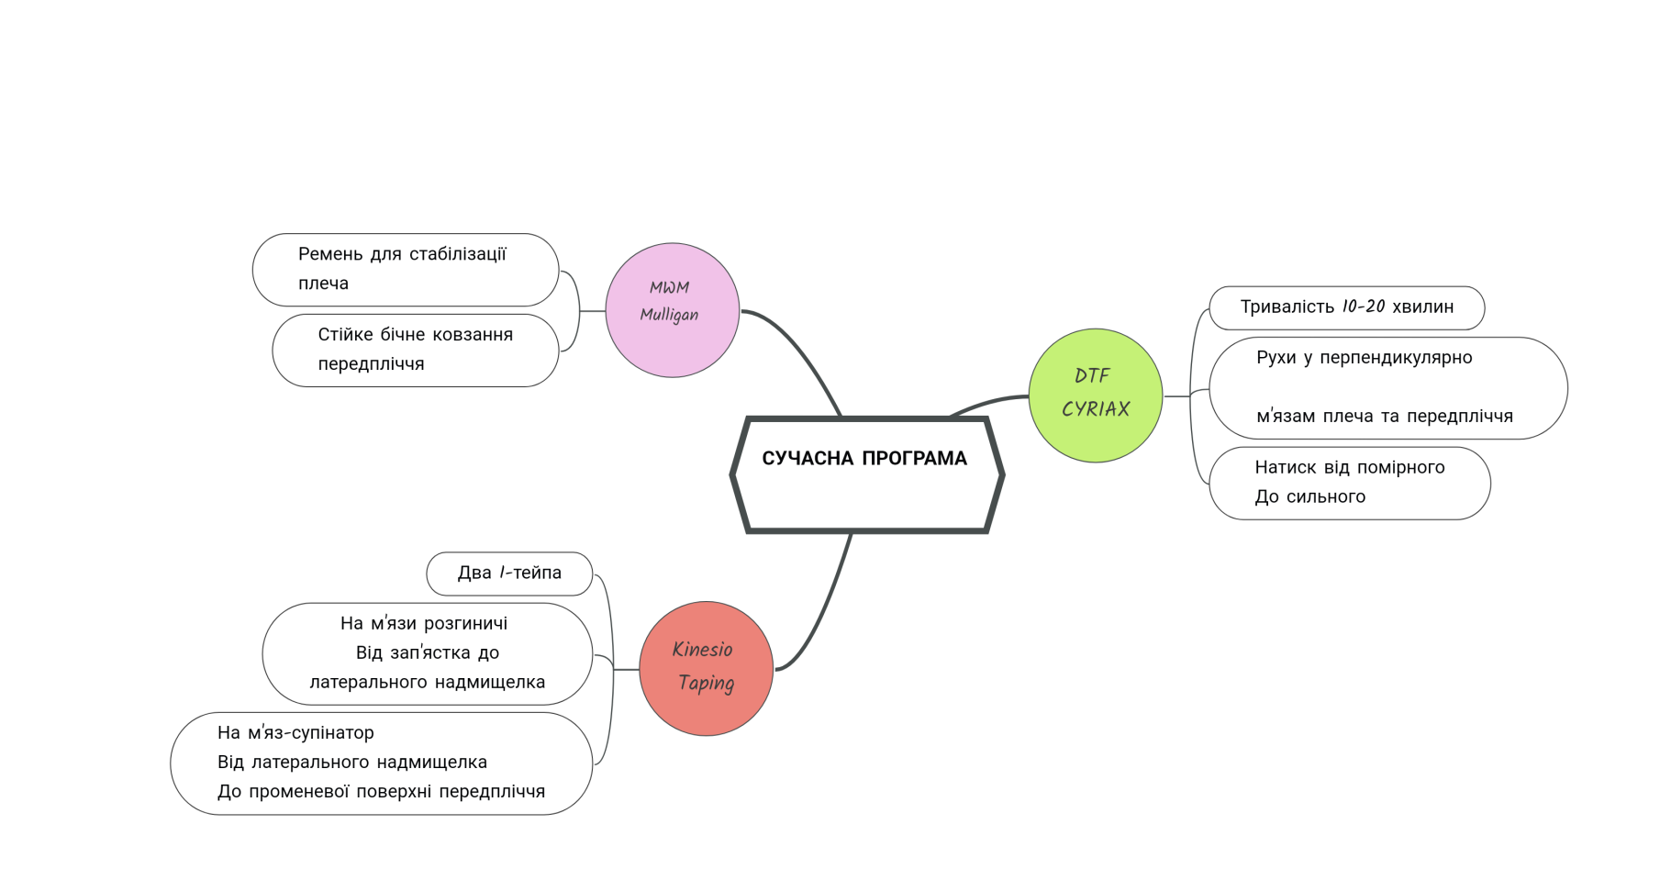

Рисунок 2.9 Схема програми основної групи

Хворих основної групи лікували 10-20-хвилинними глибоким масажем за Сіріаксом на уражене сухожилля.

Застосування такого масаже поділено на два етапи: на першому етапі пацієнт сидить, рука зігнуті під прямим кутом у лікті і повністю розслаблені. За допомогою подушечки великого пальця ми переміщували шкіру пацієнта над місцем ураження вперед і назад з легким натисканням протягом 10 хв у напрямку, перпендикулярному до нормальної орієнтації сухожильних волокон. Зона масажу зображена на рисунку 2.10. Це техніка глибокого тертя (DTF), яка направлена на розтягнення рубцевої тканини, підтримує мобільність м’яких тканей та має знеболювальний та розігріваючий ефект за рахунок ноцицептивних імпульсів, згідно з теорією шлюзового контролю. Ця теорія пояснює, як інші сенсорні стимули, такі як масаж або тепла аплікація, можуть сприяти зниженню болю.

Ми ретельно контролювали напрямок руху та силу тиску, стежачи за тим, щоб пальці не переміщувались по шкірі, натомість проводили здвиг шару шкіри та сполучної тканини.

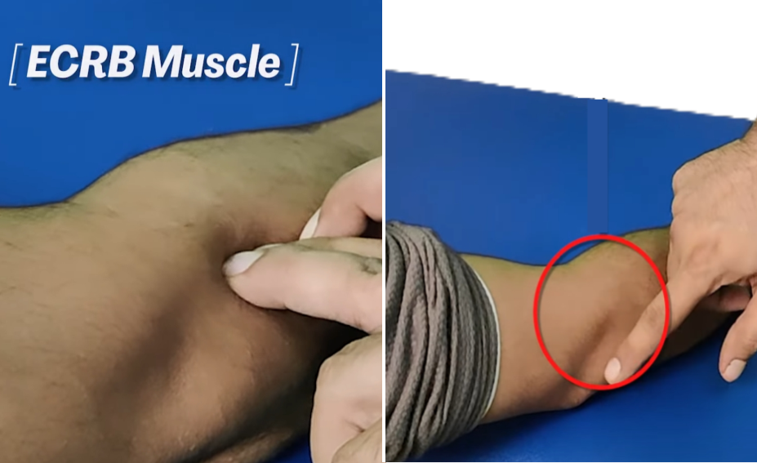

Рисунок 2.10 Демонстрація методу глибокого тертя

Другий етап, включає в себе пасивне згинання та розгинання зап’ястка в процесі масажу глибокого тертя за Сіріаксом. Це дає нам змогу краще пропальпувати ушкоджене сухожилля та мобілізувати глибокі тканини. Пацієнт не виконує активних рухів, натомість дає нам зворотній зв'язок щодо відчуттів при розтягненні та скороченні м’язів. На рисунку 2.11 зображено другий етап втручання за Сіріаксом, поєднання ексцентричних пасивних рухів з глибоким тертям. Тривалість такого втручання 10 хвилин.

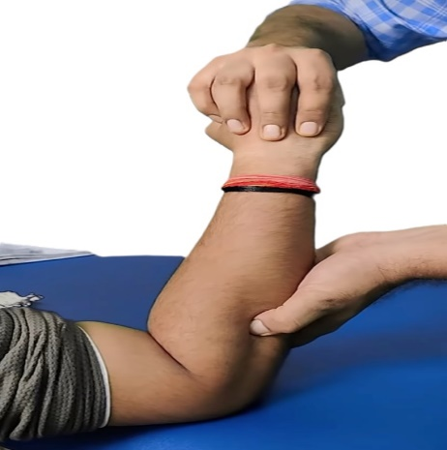

Рисунок 2.11 Другий етап втручання за Сіріаксом

Для компонента MWM пацієнтів ми просили зайняти положення лежачи на боці, з повністю випрямленим ліктем та пронацією передпліччя. Ми стабілізували дистальну частину руки та застосовували стійке бічне ковзання в плечо-променевому суглобі, як показано на рисунку 2.12. Потім пацієнта попросили стиснути кулак, доки терапевт підтримував бічне ковзання. Цей прийом мобілізації застосовувався загалом 36 разів. Короткий період відпочинку (кілька секунд) давався після кожних 12 повторень.

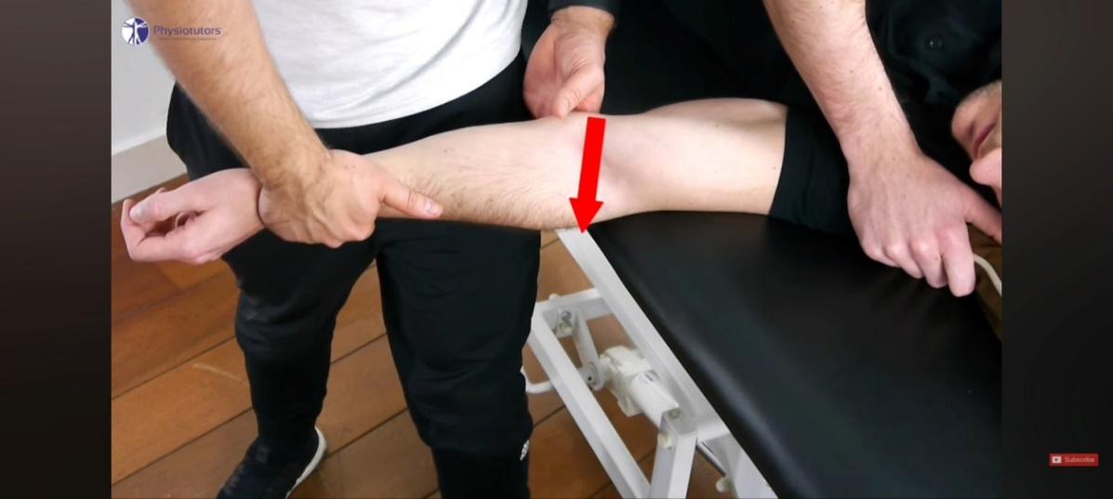

Рисунок 2.12 Втручання за технікою Маллігана

Після цього, стабілізувавши передпліччя пацієнта за допомогою ременя, ми просили пацієнта згинати та розгинати зап’ястя. Спостерігаючи та контролюючи рухи в зап’ястку, ми підтримували правильне положення в ліктьовому суглобі завдяки натягненню ременя, як показано на рисунку 2.13 Цей процес мобілізував зв’язки та сухожилки прикріпленні на латеральному надмищелку плечової кістки. Тривалість втручання 3-5 хвилин. Повторень 5.

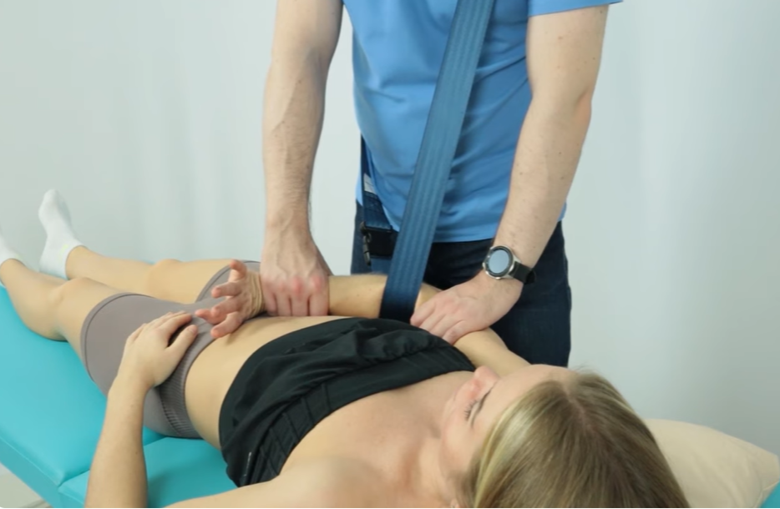

Рисунок 2.13 Техніка Маллігана з ременем

Після MWM пацієнтам накладались кинезіотейпи. Ми використовували кінезіо тейп Ares extreme шириною 5см. Перед накладанням тейпу необхідно очистити шкіру від жиру та бруду. Для цього можна використовувати спиртовий лосьйон або спеціальний засіб для очищення шкіри перед накладанням тейпу. Після очищення шкіри необхідно дочекатися, поки вона повністю висохне.

Для виконання цієї техніки нам знадобиться два I-тейпи (рисунок 2.14), один з яких накладається на м'язи-розгиначі передпліччя, а інший – на м'яз-супінатор.

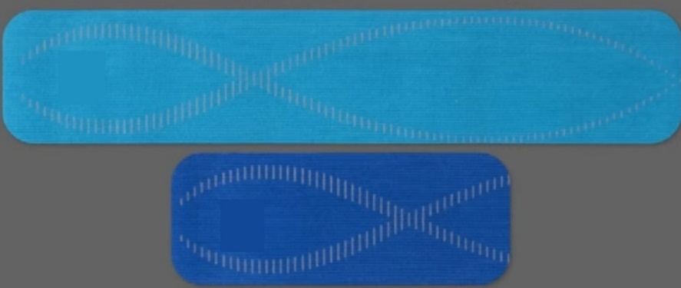

Рисунок 2.14 Матеріал для техніки тейпування

Перший I-тейп накладається на м'язи, що розгинають передпліччя, починаючи від зап'ястя в напрямку латерального надмищелка плеча для зниження м'язового тонусу. Слід відмірити довжину тейпа, яка буде достатньою для покриття усього м'яза-розгинача передпліччя. Починаємо накладати тейп з зап'ястя і рухємось в напрямку латерального надмищелка плеча. Натяг тейпа повинен становити 15%. Тейп повинен прилягати до шкіри, але не повинен бути занадто тугим. Тейп не повинен утворювати складок або заломів.

Другий I-тейп накладається на м'яз-супінатор. Аплікація починається від латерального надмищелка плеча і закінчується на променевій поверхні передпліччя. Відмірємо довжину тейпа, яка буде достатньою для покриття усього м'яза-супінатора. Почнаємо накладати тейп з латерального надмищелка плеча і рухайтеся в напрямку променевої поверхні передпліччя. Схема накладання наведена на рисунку 2.15

Важливо зазначити, що основна частина тейпу накладається з натягом 15%, а бази та якорі тейпів накладаються без натягу.

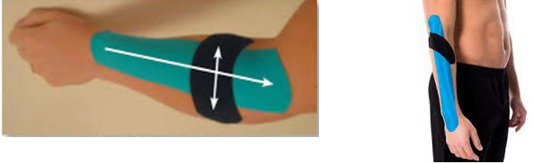

Рисунок 2.15 Тейпування при ЛЕ

Контрольна група займалася за стандартною програмою, яка застосовувалася у медичному закладі для пацієнтів з латеральним епікондилітом та включала апаратну фізіотерапію (іонофорез та ультразвук), комплекс фізіотерапевтичних вправ на розтягнення та зміцнення м’язів передпліччя та рекомендацію носіння ліктьового бандажу.

На третьому етапі проводилася математична обробка отриманих даних і їх аналіз, формувалися висновки.

# РОЗДІЛ 3 РЕЗУЛЬТАТИ ДОСЛІДЖЕННЯ

## **Алгоритм дослідження**

Сучасний підхід до реабілітації обов’язково включає встановлення реабілітаційного діагнозу на основі МКФ.

Реабілітаційний діагноз – максимально повне відображення актуальних проблем пацієнта, які впливають на рівень його функціонування, активності і участі, та є для нього значущими. Він встановлюється членами мультидисциплінарної бригади на основі опитування та комплексної діагностики.

На основі проведеного опитування та всебічного діагностичного тестування нами було обрано основні домени для кодування функціональних порушень та встановлення реабілітаційного діагнозу. Були виявлені помірні структурні зміни у зв’язках та фасціях передпліччя (s73013), структурні зміни у м’язах передпліччя (s73012), структурні зміни у кістках передпліччя (s73010). Діагностовано наявний біль, що вказує на ураження структури тіла та відчувається у верхній кінцівці включно з кистю. (b28014), відчуття м’язової скутості (b7800), зниження рухливості ліктьового суглоба (b710) та його стабільності (b7150) .Зафіксовано зниження м’язового тонусу (b7350) та сили латеральної групи м’язів передпліччя (b7300), що суттєво впливає на використання руки та кисті (d445) включаючи обертання чи згинання кистями (d4453) та хапання (d4455). Це обмежує побутову діяльність у виконанні задач (d210) і подовжує її у часі .

Пацієнти вказують на поганий настрій, пригніченість через стан здоров’я і вимушене обмеження участі (b152) та занепокоєння з приводу майбутньої професійної діяльності. Однак проявляють вмотивованість (b1301) та силу бажання (b1303) до скорішого одужання.

Серед сприятливих факторів оточуючого середовища слід відмітити е335, тобто доступ до медичного обслуговування та підтримку родини та близьких е310, друзів е320. Схематичне зображення узагальненого реабілітаційного діагнозу на основі МКФ подано на рисунку 3.1.

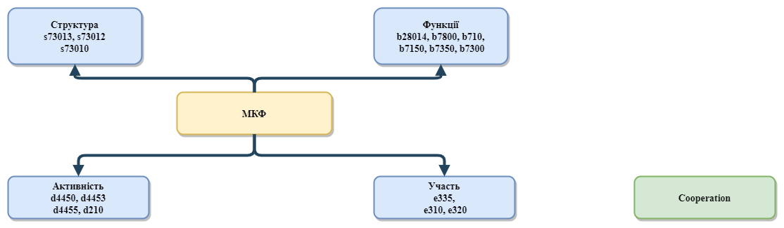

Рис 3.1 Реабілітаційний діагноз

Встановлений реабілітаційний діагноз із зазначенням актуальних проблеми пацієнтів на рівні структури і функції, активності і участі, які сприяють, обмежують або унеможливлюють досягнення бажаного рівня функціональної незалежності, дозволяють індивідуалізувати реабілітаційне втручання таким чином, щоб наблизити цей рівень до максимально можливого.

Проведене нами дослідження мало за мету довести ефективність застосування сучасного підходу до реабілітації осіб з латеральним епікондилітом. Підібрані нами сучасні методики втручань, кожна з яких вирішувала конкретне поставлене завдання, узгоджене з поставленими SMART – цілями. Короткострокові SMART – цілі спрямовані на зменшення болю на 2 бали за візуально-аналоговою шкалою (ВАШ), збільшення динамометрії кисті на 10-15%, покращення результату за опитувальником PRTEE на 10 балів наприкінці першого періоду. Довгострокові SMART – цілі спрямовані на зменшення болю на 4 бали за візуально-аналоговою шкалою (ВАШ), збільшення кисті на 25-30%, покращення результату за опитувальником PRTEE на 30 балів наприкінці першого періоду Цілями (рис.3.1).

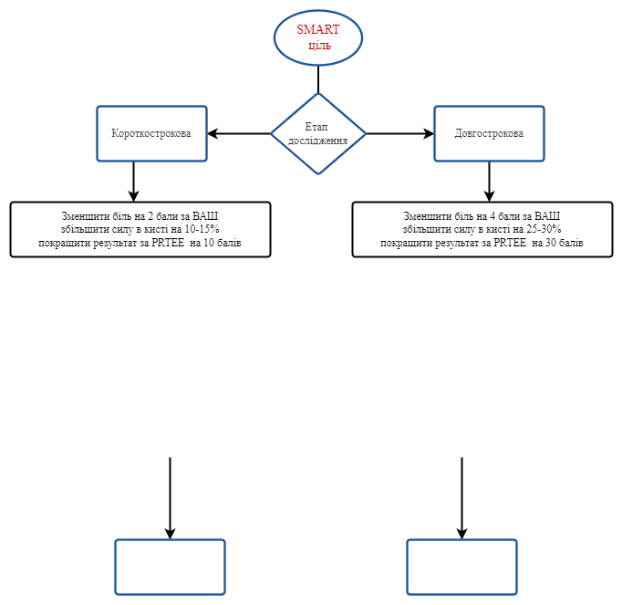

Рис 3.1 Постановка SMART – цілей реабілітаційного втручання

На початку дослідження нами був розроблений алгоритм проведення дослідження, який включає всі етапи реабілітаційного процесу. На рисунку 3.2 зображений алгоритм проведеного дослідження.

Згідно цього алгоритму на початку дослідження кожний пацієнт заповнив згоду на участь та на обробку особистих даних. Ми ретельно проінформували пацієнтів щодо всіх аспектів кожного з етапів. Так, згідно нашого плану дослідження триватиме на протязі чотирьох тижнів. Таким чином пацієнти отримують 20 сеансів втручань. Дослідження розбивається на два періоди. Це узгоджується з пакетом реабілітаційний амбулаторний від НСЗУ, який триває 2 тижні. Також передбачено два цикли реабілітації на рік, таким чином наше дослідження цілком відповідає реабілітаційним планам медичного закладу.

Пацієнти, що були направлені на амбулаторну реабілітацію медичного закладу з діагнозом латеральний епікондиліт по черзі розподілялись в основну чи контрольну групу. Після цього пацієнт проходив діагностичне обстеження. Показники інтенсивності болю за шкалою ВАШ, значення динамометрії, кількість балів за ММТ розгиначів зап’ястка були чітко зафіксовані за допомогою розробленого нами додатку Tennis Elbow. Після цього електронна сторінка пацієнта містилася в базу даних в підрозділ «не завершені». Маючи змогу фільтрувати сторінки за підрозділами ми чітко бачили, хто з пацієнтів перебуває на стадії реабілітації.

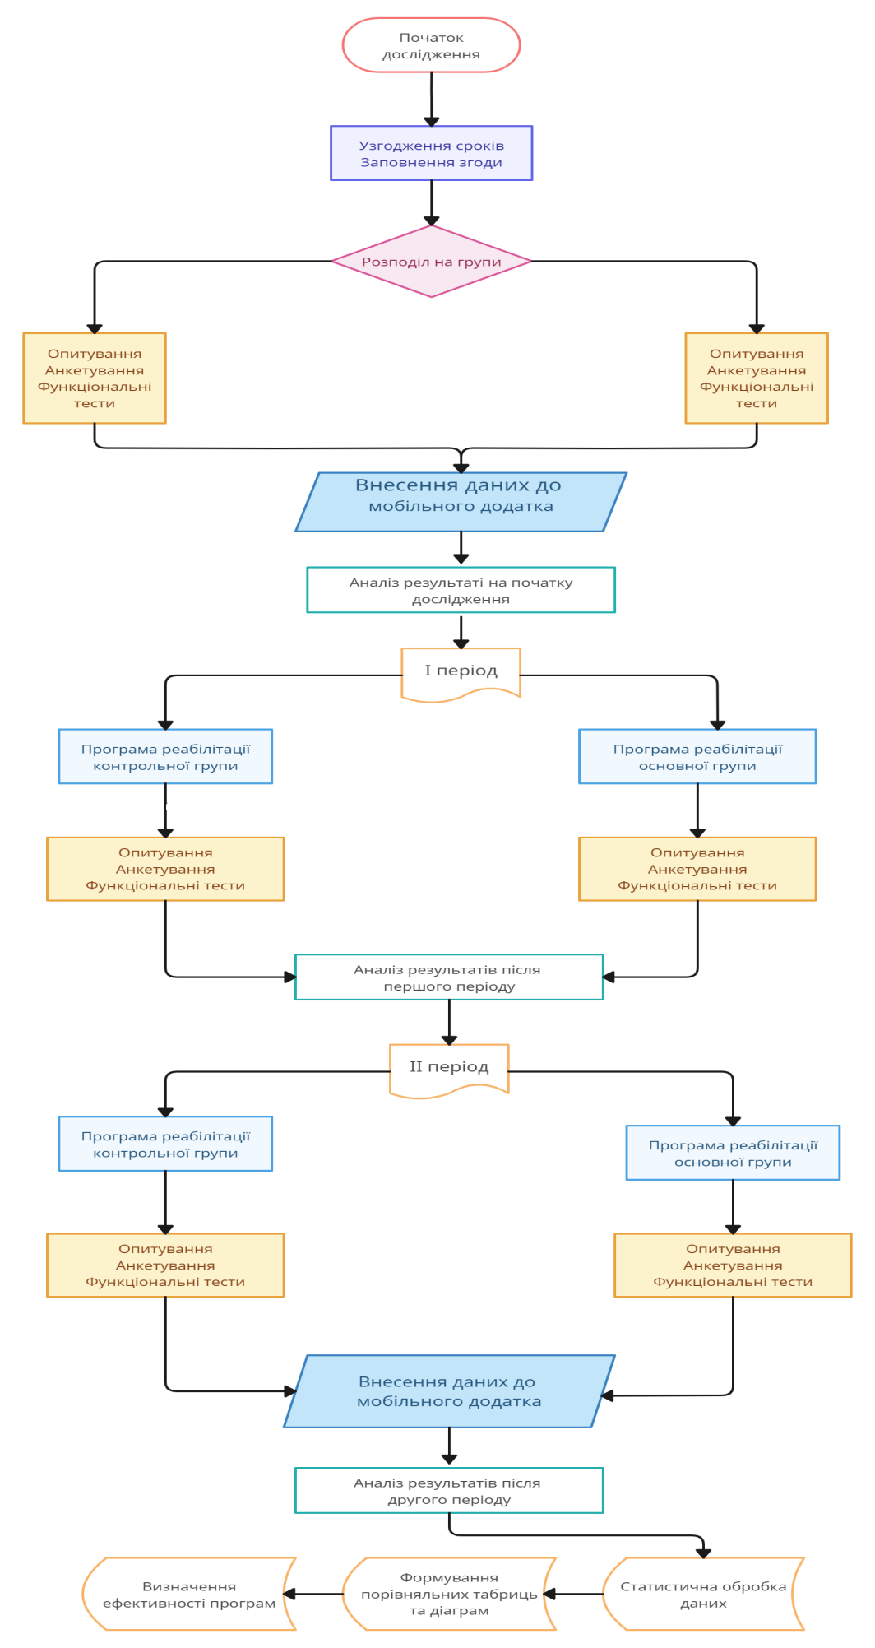

Рис. 3.2 Алгоритм дослідження

## **3.2 Аналіз ефективності розробленої програми**

Дослідження проводилося протягом 8 місяців з січня 2023 по вересень 2023 року на базі Запорізької Обласної Клінічної Лікарні. Було проаналізовано медичну документацію 14 пацієнтів з діагнозом хронічний латеральний епікондиліт. Пацієнти зверталися з загостренням симптомів, серед яких біль, зниження сили м’язів, функціональна неспроможність виконання певних рухів. Всі пацієнти чоловіки в віці від 35 до 44 років.

Перед початком лікування всіх досліджуваних пацієнтів хворих на латеральний епікондиліт ліктьового суглобу засобом рандомізації було розділено на дві групи: основну та контрольну. Середній вік пацієнтів основної та контрольних груп наведений у таблиці 3.1. Данні статистичного аналізу свідчать, що за віком групи не мають статистичних значимих розбіжностей на рівні (p ≤ 0,05).

Таблиця 3.1 – Середній вік досліджуваних пацієнтів

|  |  |  |  |
| --- | --- | --- | --- |
| Вік | | Статистики t-критерія Стьюдента | |
| Основна група  (n =7)  М±m | Контрольна група  (n =7)  М±m | t | p |
| 38,7±1,6 | 39,1±1,4 | 0,19 | >0,05 |

Опитування пацієнтів включало: документування скарг, професійний анамнез, історію захворювання та частоту рецидивів. Аналіз отриманих даних показав, що пацієнти знайомі з патологією ураження, чітко указують на місце локалізації болі з латерального боку ліктьового суглобу. Більшість пацієнтів пов’язують загострення захворювання з надмірними навантаженнями верхньої кінцівки при утриманні важких предметів та виконанні певних повторювальних рухів. Всі пацієнти чоловіки працездатного віку, систематично займаються спортом, ведуть активний спосіб життя та вмотивовані на досягнення результатів.

На початку дослідження було проведено тестування кожної групи за обраними функціональними шкалами та тестами. Інтенсивність болю вимірювалась за візуально-аналоговою шкалою (ВАШ), сила м’язів – розгиначів оцінювалась за мануально-м’язовим тестуванням ММТ, сила згиначів кисті вимірювалась за допомогою динамометрії, а функціональність ушкодженої кінцівки за опитувальником PRTEE. За допомогою розробленого нами додатку Tennis Elbow ми створили електрону сторінку кожного пацієнта. На цьому етапі ми мали змогу заповнити сторінку з початковими даними. Приклад заповнення електронної сторінки пацієнта наведено на рисунку 3.3. Використання додатку Tennis Elbow на цьому етапі дослідження спростило формування бази банних. Накопичення інформації для подальшого аналізу та статистичної обробки є важливим етапом дослідження.

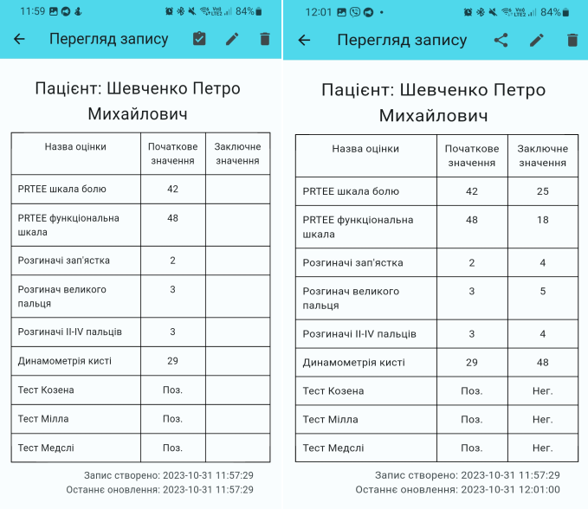

Рисунок 3.3 Приклад заповнення електронної сторінки пацієнта

Цифровізація цього процесу дає змогу запобігти втраті даних, адже дослідження тривало на протязі значного періоду часу. Використання мобільного застосунку також дало змогу вірно занотувати всі результати і зберегти їх без помилок та випадкових викривлень. Поступове накопичування інформації і формування бази даних дослідження за допомогою мобільного застосунку повністю відповідає концепції сучасного підходу до реабілітації.

Порівняльні данні результатів діагностичного тестування основної та контрольної групи перед початком реабілітаційної програми представлені у таблиці 3.2. Так середній показник інтенсивності болю за шкалою ВАШ в основній групі склав 6,3±1,1 балів, а в контрольній 6,5±0,7 балів відповідно. Достовірної розбіжності не спостерігалося. Середні показники динамометрії в основній групі склали 35,8±5,2кг, в контрольній 34,4±4,9кг. Для дослідження прогресування сили м’язів ушкодженої кінцівки було проведено мануально-м’язове тестування розгиначів зап’ястка. Середнє значення в основній групі склало 2,63±0,2 бали, в контрольній – 2,83±0,1 бали. Підрахувавши бали, отримані при заповнені пацієнтами опитувальника PRTEE, ми отримали середній показник в основній групі на рівні 79,7 ± 9,5 бали та 77,2 ±  9,7 бали в контрольній групі. Таким чином, на початку дослідження достовірної розбіжності в отриманих показниках в обох групах нами виявлено не було.

Таблиця 3.2 – Порівняльний аналіз показників на початку дослідження

|  |  |  |  |
| --- | --- | --- | --- |
| Функціональний тест | Значення показників | | |
| Основна група | Контрольна група | Р |
| ВАШ, см | 6,3±1,1 | 6,5±0,7 | >0,05 |
| Динамометрія, кг | 35,8±5,2 | 34,4±4,9 | >0,05 |
| ММТ extensor, бали | 2,63±0,2 | 2,83±0,1 | >0,05 |
| PRTEE, бали | 79,7 ± 9,5 | 77,2 ±  9,7 | >0,05 |

Згідно складеного алгоритму програми реабілітації, пацієнти протягом двох тижнів щодня отримували втручання у заздалегідь обумовлений час. Пацієнти основної групи займалися за складеною нами програмою, яка заснована на сучасному підході до реабілітації осіб з латеральним епікондилітом. Пацієнт отримував масаж глибокого тертя за методикою розробленою доктором Дж. Сіріаксом. Таке терапевтичне втручання поділялося на два етапи. Проводячи перший, ми виконували глибоке тертя в поперечному направленні відносно розташування м’язів розгиначів. Здвигаючи тканину, ми сприяли мобілізації ушкодженого сухожилка. Це викликало приплив крові та прогрівання м’язу. Таке втручання займало 10 хвилин, після чого ми пасивно згинали зап’ястя пацієнта, продовжуючи глибоке тертя сухожилка. Ми ретельно стежили за самопочуттям пацієнта, намагаючись зробити процедуру максимально комфортною. Пацієнти відмічали знеболюючий ефект після процедури. Деякі вказували на ефект оніміння в місці кріплення м’язів розгиначів.

Другим втручання за програмою була мобілізація рухом за Малліганом. Відновлення правильного руху і ліктьовому суглобі є однією з задач, яку ми поставили на початку дослідження. Спазмовані м’язи розгиначі зап’ястка викликають вальгусну деформацію у плечо-променевому суглобі. Бічне, малоамплітудне ковзання призводить до мобілізації у суглобі та знеболює латеральну сторону ліктьового суглобу.

Накладання тейпів фіксує ефект попередніх процедур, та має бандажну дію. Таким чином один сеанс втручань за нашої програмою займав менше ніж пів години. Це давало змогу економити час пацієнта та легко вписувався в повсякденне життя сучасної людини.

Пацієнти контрольної групи отримували терапію за стандартною програмою лікувального закладу, на базі якого проводилося дослідження. Ця програма включала апаратну фізіотерапію, лікувальну гімнастику. Пацієнтам також рекомендували носіння бандажу та уникнення патологічних рухів в повсякденному житті.

Нами відмічена значна вмотивованість, дисциплінованість та старанність виконання усіх рекомендацій в пацієнтів як основної так і контрольної групи.

Наприкінці першого етапу дослідження, через два тижні, ми повторили тестування досліджуваних показників та зробили порівняльний аналіз їх динаміки. Порівняльні дані основної групи на початку дослідження та наприкінці першого етапу наведені у таблиці 3.3.

Аналіз отриманих показників в основній групі свідчив про значне зменшення середніх показників інтенсивності болю за шкалою ВАШ з 6,3±1,1 бали до 3,6±0,7 бали ; результати динамометрії також свідчили про збільшення сили в кисті з 35,8±5,2кг на початку до 42,4±2,5кг в кінці першого етапу.

Таблиця 3.3 – Динаміка досліджуваних показників основної групи наприкінці першого періоду

|  |  |  |  |
| --- | --- | --- | --- |
| Функціональний тест | Основна група перший період | | |
| Початок | Кінець | Р |
| ВАШ, см | 6,3±1,1 | 3,6±0,7 | <0,05 |
| Динамометрія, кг | 35,8±5,2 | 42,4±2,5 | >0,05 |
| ММТ extensor, бали | 2,63±0,2 | 3,4±0,3 | <0,05 |
| PRTEE, бали | 79,7 ± 9,5 | 57,3± 8,4 | >0,05 |

Також відмічається зростання сили розгиначів ушкодженої кінцівки за показниками ММТ з 2,63±0,2 балів на початку дослідження до 3,4±0,3 бали наприкінці першого періоду. Пацієнти знову заповнили опитувальник PRTEE, підсумувавши бали відповідей ми отримали середнє значення на рівні 57,3± 8,4 балів тоді, як на початку дослідження цей показник складав 79,7 ± 9,5 бали. Проаналізувавши наведені дані можна побачити що статистично значимий результат (Р<0,05) було отримано тільки по двом показникам, а саме за шкалою ВАШ та ММТ м’язів розгиначів кисті.

Аналогічно було здійснено порівняння отриманих показників пацієнтів контрольної групи на початку та наприкінці першого періоду дослідження, результати наведенні в таблиці 3.4.

Таблиця 3.4 Динаміка досліджуваних показників контрольної групи наприкінці першого періоду

|  |  |  |  |
| --- | --- | --- | --- |
| Функціональний тест | Контрольна група перший період | | |
| Початок | Кінець | Р |
| ВАШ, см | 6,5±0,7 | 4,6±0,6 | <0,05 |
| Динамометрія, кг | 34,4±4,9 | 41,3±3,5 | >0,05 |
| ММТ extensor, бали | 2,83±0,1 | 3,2±0,2 | <0,05 |
| PRTEE, бали | 77,2 ±  9,7 | 61,6±5,9 | >0,05 |

Під час аналізу отриманих показників контрольної групи наприкінці першого періоду, ми також можемо констатувати знижень рівню інтенсивності болю за шкалою Ваш з 6,5±0,7 балів на початку реабілітації до 4,6±0,6 балів наприкінці першого періоду. Динамометрія кисті показала в середньому 41,3±3,5кг після двох тижнів, тоді як на початку показники були на рівні 34,4±4,9кг. Покращилися і показники сили м’язів розгиначів зап’ястка. Середній показник ММТ цих м’язів на початку дослідження складав 2,83±0,1бали, тоді як після першого етапу склали 3,2±0,2 бали. Повторно заповнення опитувальника PRTEE дало середнє значення на рівні 61,6±5,9 бали наприкінці першого періоду, в порівнянні з початковим значенням 77,2 ±  9,7 бали. Таким чином, проаналізувавши показники контрольної групи ми відзначили, що у зменшенні інтенсивності болю та покращення м’язові сили розгиначів зап’ястка за ММТ в контрольній групі вдалося досягти статистично значущого результату р<0,05.

Наступним завданням був аналіз та статистичне порівняння результатів основної та контрольної групи наприкінці першого періоду Відповідні дані наведені в таблиці 3.5

Проаналізувавши ці данні ми відмітили що наприкінці першого періоду дослідження середній показник інтенсивності болю за шкалою ВАШ в основній групі склав 3,6±0,7 балів, тоді як в контрольній 4,6±0,6 балів.

Таблиця 3.5 Порівняльний аналіз досліджуваних показників основної та контрольної груп наприкінці першого періоду

|  |  |  |  |
| --- | --- | --- | --- |
| Функціональний тест | Показники першого періоду | | |
| Основна група | Контрольна група | Р |
| ВАШ, см | 3,6±0,7 | 4,6±0,6 | >0,05 |
| Динамометрія, кг | 42,4±2,5 | 41,3±8,6 | >0,05 |
| ММТ extensor, бали | 3,4±0,3 | 3,2±0,2 | >0,05 |
| PRTEE, бали | 57,3± 8,4 | 61,6±5,9 | >0,05 |

Показники динамометрії в основній та контрольній групі відзначалися на рівні 42,4±2,5кг та 41,3±8,6 кг відповідно. Сила м’язів за ММТ в основній групі в середньому склала 3,4±0,3 балів, а в контрольній – 3,2±0,2 балів. Опитувальник за PRTEE показав значення 57,3± 8,4балів для основної групи та 61,6±5,9 балів для контрольної.

Статистична обробка цих даних не виявила значущої різниці між показниками основної та контрольної групи наприкінці першого періоду дослідження (p>0,05).

Таким чином нами не було доведено більшу ефективність програми реабілітації з залученням сучасного підходу ніж традиційної програми втручань для осіб з латеральним епікондилітом за результатами першого періоду дослідження.

На початку другого етапу втручання пацієнти обох груп відмічали значне покращення самопочуття і з бажанням приступили до другого курсу терапії. Спілкуючись з пацієнтами підчас терапії ми звертали увагу на безпечність проведення втручань та комфорт пацієнта. Ми документували відчуття пацієнтів та намагалися втілити пацієнтоорієнтований підхід. При проведенні масажу глибокого тертя за Сіріаксом пацієнти відмічали зменшення болісних відчуттів, що дало нам змогу проводити втручання зі збільшеним тиском на зону ураження. Процедура тейпування також стала звичною для пацієнта та не викликала дискомфорту.

Наприкінці дослідження ми знову провели анкетування та функціональні тести. Результати отриманих даних були внесені в мобільний додаток і збережені в електронній базі даних. Розроблений нами додаток сформував зручні та наглядні порівняльні таблиці для кожного пацієнта, які було роздруковані та додані до картки пацієнта. Пацієнт, за допомогою додатка також зміг наочно оцінити результати реабілітації. Після проведення статистичної обробки отриманих даних ми змогли оцінити результати проведеного дослідження. Результати показали значне покращення показників по всім тестам в основній групі. Порівняльний аналіз отриманих результатів тестувань в основній групі на початку дослідження та наприкінці наведені в таблиці 3.6

Таблиця 3.6 – Динаміка досліджуваних показників основної групи на початку та наприкінці дослідження

|  |  |  |  |
| --- | --- | --- | --- |
| Функціональний тест | Основна група | | |
| На початку дослідження | Наприкінці дослідження | Р |
| ВАШ, см | 6,3±1,1 | 1,7 ± 0,5 | <0,05 |
| Динамометрія, кг | 35,8±5,2 | 48,8±1,9 | <0,05 |
| ММТ extensor, бали | 2,63±0,2 | 4,8±0,4 | <0,05 |
| PRTEE, бали | 79,7 ± 9,5 | 31,2± 5,6 | <0,05 |

Аналіз отриманих показників в основній групі свідчив про значне зменшення середніх показників інтенсивності болю за шкалою ВАШ з 6,3±1,1бали до 1,7 ± 0,5бали; результати динамометрії також свідчили про збільшення сили в кисті з 35,8±5,2кг на початку до 48,8±1,9кг в кінці дослідження. Також відмічається зростання сили розгиначів ушкодженої кінцівки за показниками ММТ з 2,63±0,2 балів на початку дослідження до 4,8±0,4бали наприкінці. Пацієнти знову заповнили опитувальник PRTEE, підсумувавши бали відповідей ми отримали середнє значення на рівні 31,2± 5,6балів тоді, як на початку дослідження цей показник складав 79,7 ± 9,5 бали.

Таким чином, розрахувавши достовірне значення для кожного параметра, ми отримали статистично значущі результати (р<0,05).

Це дає нам підставу стверджувати про доцільність застосування розробленої нами програми для осіб з латеральним епікондилітом.

Порівнявши дані показників контрольної групи на початку дослідження та наприкінці тесту ми отримали результати наведені в таблиці 3.7.

Таблиця 3.7 – Динаміка досліджуваних показників контрольної групи на початку та наприкінці дослідження

|  |  |  |  |
| --- | --- | --- | --- |
| Функціональний тест | Контрольна група | | |
| На початку дослідження | Наприкінці дослідження | Р |
| ВАШ, см | 6,5±0,7 | 2,9±0,2 | <0,05 |
| Динамометрія, кг | 34,4±4,9 | 42,3±2,3 | >0,05 |
| ММТ extensor, бали | 2,83±0,1 | 3,8±0,2 | <0,05 |
| PRTEE, бали | 77,2 ±  9,7 | 46,4±4,1 | <0,05 |

Отримані дані в контрольній групі наприкінці дослідження свідчать про наступне: середній показник інтенсивності болю за шкалою ВАШ знизився з 6,5±0,7бали до 2,9±0,2бали; середній показник динамометрії збільшився з 34,4±4,9кг до 42,3±2,3кг; показник ММТ м’язів розгиначів збільшився з 2,83±0,1балів до 3,8±0,2балів, а показник за опитувальником PRTEE склав 46,4±4,1 бали наприкінці порівняно з 77,2 ±  9,7 балами на початку дослідження.

Таким чином статистична обробка результатів тестування у контрольній групі, також показують значущі результати (p<0,05) по всім показникам, окрім динамометрії. Це означає, що традиційна програма також рекомендована для застосування при цій патології.

Наприкінці другого етапу реабілітаційного втручання нами був зроблений порівняльний аналіз динаміки отриманих показників основної та контрольної груп, результати яких наочно демонструє таблиця 3.8.

Аналіз отриманих показників наприкінці дослідження показав що рівень болю за шкалою ВАШ в основній групі склав 1,7  ±  0,5 бали порівняно з 2,9±0,2 балами в контрольній. Показник динамометрії в основній групі був на рівні 48,8±1,9кг порівняно з 42,3±2,3кг у контрольній. Результати ММТ наприкінці дослідження в основній та контрольній групі склали 4,8±0,4бали та 3,8±0,2 бали відповідно.

Таблиця 3.8 Порівняльний аналіз показників основної та контрольної груп наприкінці дослідження

|  |  |  |  |
| --- | --- | --- | --- |
| Функціональний тест | Показники другого періоду | | |
| Основна група | Контрольна група | Р |
| ВАШ, см | 1,7  ±  0,5 | 2,9±0,2 | <0,05 |
| Динамометрія, кг | 48,8±1,9 | 42,3±2,3 | <0,05 |
| ММТ extensor, бали | 4,8±0,4 | 3,8±0,2 | <0,05 |
| PRTEE, бали | 31,2± 5,6 | 46,4±4,1 | <0,05 |

Сума балів за шкалою PRTEE у основній групі наприкінці дослідження була на рівні 31,2± 5,6 бали, а в контрольній – 46,4±4,1балів. Статистичний аналіз отриманих результатів доводить значущу різницю між показниками двох груп (p<0,05).

Візуалізація змін показників основної та контрольної груп на початку і наприкінці другого періоду дослідження по всім функціональним тестам (ВАШ, динамометрія, ММТ extensor, PRTEE) представлена в діаграмах 3.4 – 3.7.

Рис. 3.4 Порівняння абсолютного зменшення показників за

шкалою ВАШ

Зменшення інтенсивності болісних відчуттів – основна ціль фізичної терапії при латеральному епікондиліту. На діаграмі показані значні зміни рівню болі за шкалою ВАШ у пацієнтів обох груп. Для побудови діаграми були взяті абсолютні показники за шкалою ВАШ на початку дослідження, які склали 6,3 бали для основної групи та 6,5 бали для контрольної. Ці данні протиставлялися результатами за шкалою ВАШ наприкінці дослідження. Для основної групи вони склали 1,7 бали, для контрольної – 2,9 бали. Таким чином ми отримали зменшення рівня інтенсивності болі в основній групі – 4,6 бали, в контрольній – 3,6 балів. Суб’єктивно пацієнти відмічали значне зменшення болісних відчутті. Описуючи рівень болю деякі пацієнти навіть відмічали повне зникнення, або майже повне зникнення болі. За допомогою діаграми та розрахунку видно, що розроблена нами програма призвела до кращого результату у зменшенні рівня болю. Цьому сприяв вибір сучасних методик втручання ретельно підібраних для досягнення поставлених цілій. Аналіз та вивчення ефекту втручань за цими методиками, які ми проводили на першому етапі дослідження, показав значний знеболюючий ефект. Це також підтверджується опитуванням наших пацієнтів.

Рисунок 3.5 демонструє покращення показників динамометрії кисті. Неможливість підняти чашку з кавою чи чаєм була однією з найчастіших скарг серед наших пацієнтів. На діаграмі видно, що початковий показник у основної групи складав 35,8кг, а у контрольній 34,4 кг.

Рис. 3.5 Порівняння показників динамометрії

Також на діаграмі показаний кінцевий показник на рівні 48,8 кг для основної групи та 42,3 кг для контрольної. Таким чином ми маємо покращення в 13 кг для основної групи та 7,9 кг для контрольної. Спостерігаючи значні покращення цього показника ми можемо стверджувати ефективність розробленої програми.

На рисунку 3.6 представлені порівняння абсолютних показників мануально-м’язового тестування розгиначів зап’ястка на початку дослідження та наприкінці. Так значення цього параметру для основної групи на початку дослідження склав 2,6 бали, а наприкінці 4,8 бали. Таким чином ми отримуємо покращення сили м’язів розгиначів на рівні 2,2 балів для основної групи. Для контрольної групи ці показники склали на початку дослідження 2,83 бали, а наприкінці – 3,8 балів, що дає нам різницю майже в 1 бал за шкалою ММТ. За допомогою розрахунків та діаграми чітко видно, що розроблена нами програма дає значно більше покращення цього показника. Зменшення сили м’язів розгиначів один з основних симптомів латерального епікондиліту, тож покращення цього параметру було поставлено за ціль при розробці програми реабілітації.

Рис. 3.6 Порівняння показників ММТ

На рисунку 3.7 візуалізовані абсолютні показники за опитувальником PRTEE. Цей опитувальник заповнює сам пацієнт, таким чином бали за цією шкалою виставляються на основі відчуттів та спостережень самого пацієнта. Чим вище бал за цією шкалою тим сильніша біль та функціональні обмеження у повсякденному житті та у професійній діяльності пацієнта. Так для пацієнтів основної групи на початку дослідження цей показник склав 79,7 балів, а наприкінці знизився до 31,2 балів. Це дає нам покращення на 48,5 балів. Для контрольної групи маємо наступні дані: 77,2 бали на початку та 46,4 бали наприкінці. Тож різниця склала 30,8 бали. Ці показники є суб’єктивними, та відображають сучасний підхід до реабілітації, в якому пацієнт є суб’єктом, а не об’єктом дослідження, та приймає безпосередню участь у процесі реабілітації.

Таким чином за допомогою дослідження ми довели, що сучасний підхід із застосування масажу глибокого тертя за Сіріаксом, мобілізації рухом за концепцією Маллігана та кінезіологічного тейпування призвели до більш значимого покращення стану ураженої кінцівки ніж традиційна програма реабілітації при латеральному епікондиліті.

Рис. 3.7 Порівняння показників за опитувальником PRTEE

Застосування сучасних методик реабілітації справді призводить до зменшення проявів латерального епікондиліту. Вже після першого етапу лікування пацієнти основної групи відмічали значне зменшення білю та покращення функціональності ураженої кінцівки. Пацієнти також відмічали комфортність проходження курсу, адже втручання не займали багато часу і не спричиняли значного дискомфорту. Слід також відмітити що при лікуванні латерального епікондиліту важлива роль відіграє сам пацієнт. Дотримання рекомендацій щодо виключення певних рухів на час проведення лікування, дисциплінованість у відвідуванні процедур, а також вмотивованість пацієнта значно впливає на кінцевий результат.

Статистично значущі результати дали нам змогу рекомендувати розроблену програму реабілітації для відновлення осіб з латеральним епікондилітом. Проведене дослідження має практичне значення. Розроблена програма може застосовуватись для відновлення осіб з латеральним епікондилітом як в державних установах так і в приватних реабілітаційних центрах. Детально проаналізувавши не тільки отримані результати, а й відгуки пацієнтів щодо комфорту проведення фізіотерапевтичних втручань ми відмітили таки переваги як знеболювальний ефект після кожного втручання, економія часу, проведеного в лікарні, індивідуальний підхід та увага на кожному етапі реабілітації. Пацієнти також відмічали відсутність типових лікувальних вправ, які зазвичай виконували підчас попередніх загострень симптомів хронічного епікондиліту. Схвальна оцінка від учасників дослідження також дає нам змогу рекомендувати програму для використання в реабілітаційних закладах, адже пацієнторієнтований підхід є провідним для сучасної сфери охорони здоров’я.

Беззаперечним практичне застосування має і розроблений нами мобільний додаток Tennis Elbow. Цифровізація процесу діагностичного обстеження є одним з головних рухів у сучасній реабілітації. З цією метою серед електронних застосунків вже існують багато шкал, тестів та опитувальників. Так фізичний терапевт вже має змогу встановити собі на телефон електронну версію МКФ, яка дозволить зручно та швидко встановити реабілітаційних діагноз в категоріях та кодах. Зручним та наочним є електронний калькулятор для шкали ASIA, який не тільки встановлює клас за шкалою, а й візуалізує рівень втрати відчуттів та функціональної спроможності. Так само є додаток для шкали коми Глазго та багатьох інших шкал та тестів.

Мобільний додаток Tennis Elbow – це наш вклад в розвиток цифровізації постановки реабілітаційного діагнозу та визначення ефективності проведених втручань. Його застосування не залежить від обраної програми реабілітації і може використовуватись для порівняння показників на будь якому етапі захворювання на латеральний епікондиліт. Ми сподіваємося, що наш додаток увійде в кейс діагностичних застосунків для посттравматичних ушкоджень верхньої кінцівки і буде широко застосовуватися фізичними терапевтами та ерготерапевтами в Україні.

**ВИСНОВКИ**

В результаті ретельного огляду та аналізу літературних джерел було розглянуто етіологію, класифікацію, симптоми латерального епікондиліту ліктьового суглоба та методи обстеження хворих з даною патологією. Під час аналізу спеціальної наукової літератури було виявлено недостатню кількість реабілітаційних програм короткочасного втручання із застосуванням сучасних методів фізичної терапії для осіб з латеральним епікондилітом ліктьового суглобу. Тому важливим і актуальним є розробка авторської реабілітаційної програми комплексного застосування сучасних методів відновлення функціонального стану верхньої кінцівки з латеральним епікондилітом.

Підібрані найсучасніші методи діагностики латерального епікондиліту ліктьового суглоба, за наступними критеріями: чуттєвість тесту, специфічність, доцільність при латеральному епікондиліту.

Розроблено зручний та наочний мобільний додаток Tennis Elbow для документування результатів діагностичних шкал та тестів. Цифрове ведення бази даних пацієнтів спростило та пришвидшило процес обробки отриманих результатів.

Розроблена та обґрунтована авторська програма реабілітації з застосуванням сучасних методів реабілітаційних втручань при латеральному епікондиліті ліктьового суглоба, таких як глибокий масаж за Сіріаксом, мобілізація рухом за Малліганом та кінезіотейпування.

Проведена експериментальна частина дослідження з застосуванням двох груп пацієнтів по 7 чоловік. Результати дослідження всебічно проаналізовано із застосуванням статистичних інструментів. Отримані результати свідчили про перевагу розробленої авторської програми реабілітації за всіма показниками.

Таким чином, авторську програму реабілітації осіб з латеральним епікондилітом ліктьового суглоба на основі сучасного підходу до відновлення функціонального стану верхньої кінцівки осіб з даною патологією можна рекомендувати до застосування в реабілітаційних відділеннях лікувальних закладів.

**ПЕРЕЛІК ДЖЕРЕЛ ПОСИЛАННЯ**

1. Безруков В. П., Єрмаков О. А., Гусєва О. Ю. Латеральний епікондиліт: етіологія, патогенез, діагностика та лікування. Київ : Фітосоціоцентр, 2022. 200 с.
2. Коваль В. Є. Лікування гострих та хронічних захворювань ліктьового суглоба. Київ : Медицина, 2021. 300 с.
3. Шевчук О. В. Фізіотерапія в лікуванні латерального епікондиліту. Харків : Основа, 2020. 150 с.
4. Безруков В. П., Єрмаков О. А., Гусєва О. Ю. Особливості патогенезу латерального епікондиліту. *Український медичний журнал*. 2022. № 10. С. 56-60.
5. Шевчук О. В. Ефективність фізіотерапії в лікуванні латерального епікондиліту. *Фізіотерапія, реабілітація та курортологія*. 2021. С. 50 - 54.
6. Коваль В. Є., Піроженко О. В., Іванов М. М. Порівняльна ефективність консервативного та оперативного лікування латерального епікондиліту. *Український медичний альманах*. 2020. № 3. С. 100-103.
7. Шапошников В. Г., Коваль А. В. Анатомія ліктьового суглобу. Київ : Медицина, 2022. 20 с.
8. Ковальчук С. В., Ковальчук О. В. Функціональна анатомія ліктьового суглобу. Київ : Медицина, 2021. 30 с.
9. Гіппократ М. Р., Гіппократ К. В. Остеоартрит ліктьового суглобу: анатомічні особливості. Харків : Основа, 2020. 25 с.
10. Шапошников В. Г., Коваль А. В. Анатомія ліктьового суглобу. *Український медичний журнал*. 2022. № 10. С. 46-50.
11. Ковальчук С. В., Ковальчук О. В. Функціональна анатомія ліктьового суглобу. *Фізіотерапія, реабілітація та курортологія*. 2021. № 4. С. 45-50.
12. Гіппократ М. Р., Гіппократ К. В. Остеоартрит ліктьового суглобу: анатомічні особливості. *Український медичний альманах*. 2020. № 3. С. 90-93.
13. Безруков В. П., Єрмаков О. А., Гусєва О. Ю. Реабілітація при травмах сухожиль. *Український медичний журнал*. 2022. № 10. С. 51-55.
14. Ковальчук О. В. Реабілітація при травмах сухожиль. *Фізіотерапія, реабілітація та курортологія*. 2021. № 4. С. 55-60.
15. Rutge, C. (1873). Über Epicondylitis. Deutsche Klinik, 2, 117-118.
16. Mayer, W. (1883). Epicondylitis bei Tennisspielern. Archiv für klinische Chirurgie, 29, 339-344.
17. Eckert, A. Lateral Epicondylitis: A Review of Epidemiology, Pathophysiology, Diagnosis, and Treatment. *Journal of Hand Surgery*. 2023. 48(10), Р. 1120-1130.
18. American Academy of Orthopaedic Surgeons. Lateral Epicondylitis. URL : <https://orthoinfo.aaos.org/en/diseases-conditions/tennis-elbow-lateral-epicondylitis/> (дата звернення 15.08.2023).
19. Feltner ME Bishop EJ Perez CM. Segmental and kinetic contributions in vertical jumps performed with and without an arm swing. Res Q Exerc Sport. 2004. Р. 216-230.
20. Niedermeier SR Crouser N Speeckaert A, et al. A survey of fellowship-trained upper extremity surgeons on treatment of lateral epicondylitis. URL:https://www.researchgate.net/publication/324604563_A_Survey_of_Fellowship-Trained_Upper_Extremity_Surgeons_on_Treatment_of_Lateral_Epicondylitis. (дата звернення 15.08.2023).
21. Ситник В.А., Шевчук С.В., Ільченко О.В., та ін. Ефективність фізичної терапії в лікуванні латерального епікондиліту ліктьового суглоба. *Українській медичний журнал*. 2023. 2(184). С. 22-26.
22. Development and validation of an elbow score / P. Sathyamoorthy, G.J. Kemp, A. Rawal. *Rheumatology (Oxford).* 2004. Vol. 43 (11). Р. 1434–1440.
23. Khalfayan E.E. Culp R.W., Alexander H. Mason type II radial head fractures: operative versus non-operative treatment. *Orthop.* *Trauma*. 1992. Vol. 6. P. 283-289.
24. MacDermid J.C. S.L. Michlovitz Examination of the elbow: linking diagnosis, prognosis, and outcomes as a framework for maximizing therapy interventions. *J. Hand Ther*. 2006. Vol. 19. P. 82-97.
25. Morrey B.F. The Elbow and Its Disorders. *Saunders Elsevier*, 2009. 4th ed. 1232 р.
26. Development and validation of an elbow score / P. Sathyamoorthy, G.J. Kemp, A. Rawal. *Rheumatology (Oxford).* 2004. Vol. 43 (11). Р.1434 - 1440.
27. Timmerman L.A., Andrews J.R. Arthroscopic treatment of posttraumatic elbow pain and stiff ness. *Am. J. Sports Med*. 1994. Vol. 22 (2). P. 230-235.
28. Khalfayan, A., & Elhassan, M. M. A new scoring system for lateral epicondylitis. *Journal of Orthopaedic & Sports Physical Therapy*, 35(12), 2005. Р. 885-890.
29. Timmerman, L. J., & Andrews, J. R. (). A clinical evaluation system for lateral epicondylitis. *Journal of Orthopaedic & Sports Physical Therapy*, 1994, 20(2), Р. 108-116.
30. O'Driscoll, S. W., Morrey, B. F., Korinek, S., An, K. N., & Diduch, D. The Mayo elbow performance score. A reliable and valid measure of elbow function. *Journal of Bone and Joint Surgery - American Volume*, 73(8), 1991. Р. 1209-1214.
31. Smidt, G. P., & O'Connor, S. J. Validation of a patient-reported outcome measure for lateral epicondylitis. Journal of Hand Therapy, 2006. 19(4), Р. 412-420.
32. Chester R Smith TO Hooper L, et al. The impact of subacromial impingement syndrome on muscle activity patterns of the shoulder complex: a systematic review of electromyographic studies. *BMC Musculoskelet Disord*. 2010. Р. 212-218.
33. Mann JB Thyfault JP Ivey PA, et al. The effect of autoregulatory progressive resistance exercise vs. linear periodization on strength improvement in college athletes. *J Strength Cond Res*. 2010. Р. 1718-1723.
34. Peters MJ van Nes SI Vanhoutte EK. Revised normative values for grip strength with the Jamar dynamometer. *J Peripher Nerv Syst*. 2011. Р.47-50.
35. Speed C.A. Corticosteroid injections in tendon lesions. *BMJ*. 2001. Vol.323. Р. 382–386.
36. Yoo WG. Effect of exercise speed and isokinetic feedback on the middle and lower serratus anterior muscles during push-up exercises. *Journal of Physical Therapy Science*. 2014. Р. 645-646.
37. Margaret P. Staples, Andrew Forbes, Ronnie Ptasznik, Jeanine Gordon and Rachelle Buchbinder. А Randomized Controlled Trial of Extracorporeal Shock Wave Therapy for Lateral Epicondylitis (Tennis Elbow). URL : <https://www.jrheum.org/content/35/10/2038.short> (дата звернення 09.09.23).
38. [Speed](https://onlinelibrary.wiley.com/authored-by/Speed/C.+A.) C., [. Nichols](https://onlinelibrary.wiley.com/authored-by/Nichols/D.) D,  [Richards](https://onlinelibrary.wiley.com/authored-by/Richards/C.) C.,  [Humphreys](https://onlinelibrary.wiley.com/authored-by/Humphreys/H.) H., [Wies](https://onlinelibrary.wiley.com/authored-by/Wies/J.+T.) J., [Burnet](https://onlinelibrary.wiley.com/authored-by/Burnet/S.) S., [Hazleman](https://onlinelibrary.wiley.com/authored-by/Hazleman/B.+L.) B. Extracorporeal shock wave therapy for lateral epicondylitis – a double blind randomized controlled trial. URL : <https://onlinelibrary.wiley.com/doi/abs/10.1016/S0736-0266(02)00013-X>. (дата звернення 09.09.23).
39. Хааке М., Кениг І., Декер Т., Бух М. Мюллер Х. Фогель М., Ауерсперг В., Майер-Боеррис О., Беттхойзер А., Фішер Дж., Лоу М., Мюллер І., Рехак Х., Гердесмайер Л., Майер М., Кановский Л. Екстракорпоральна ударно-хвильова терапія в лікуванні латерального епікондиліту. *Журнал хірургії кісток і суглобів*. 2002. Том 84. № 11. С. 1982–1991.
40. Нінка Смідт, Віллем Ассендельфт, Хейккі Арола, Антті Мальміваара, Саллі Гриін, Рашель Бухбіндер. Ефективність фізіотерапії при латеральному епікондиліті: систематичний огляд. URL : <https://www.tandfonline.com/doi/abs/10.1080/07853890310004138>. (дата звернення 26.08.23).
41. Френсіс Л. Кулінане, Марк Г. Букок, Фіона К. Тревельян. Чи є ексцентричні вправи ефективним засобом лікування латерального епікондиліту? Систематичний огляд. URL: <https://journals.sagepub.com/doi/full/10.1177/0269215513491974#bibr1>. (дата звернення 16.08.23).
42. McNerney, T.J., & Chaitow, L. Post-isometric relaxation: A new approach to stretching. London : Churchill Livingstone. 2014. Р. 156-160
43. Bhatt JB Glaser R Chavez A, et al. Middle and lower trapezius strengthening for the management of lateral epicondylalgia: a case report*. J Orthop Sports Phys Ther.* 2013. Р. 841-847.
44. Mulligan, J., & Maitland, G. Maitland's manipulative physiotherapy. *Churchill Livingstone*. 2016. Р. 387-397.
45. Christopher M. Powers. Priorities for Orthopaedic and Sports Physical Therapy Research: Assessing Outcomes or Understanding Mechanisms? *Journal of Orthopaedic & Sports Physical Therapy.* 2003 | P. 219-220
46. Страфун О.С. Порівняння ряду міжнародних оціночних шкал функції ліктьового суглоба. *Вісник ДУ “Інститут травматології та ортопедії НАМН України”*, Київ : С. 44-51.
47. **Karanasios S, Korakakis V, Moutsouris M, Dragonaki E, Kochi K, Pantazopoulos V, Tsepis E, Gioftsos G. Diagnostic accuracy of diagnostic tests for lateral epicondylitis: a systematic review. J Hand Ther. 2021 Feb 27;34(2):141-149.**
48. Анатомія людини, підручник для студентів медичних закладів вищої освіти І-ІІІ рівнів акредитації. / В.П. Чоп'як, Н.М. Горбань. Вінниця : Нова книга, 2022. 186 с.
49. Бісмак О. Кінезіотейпування у відновному лікуванні осіб із компресійноішемічними невропатіями верхньої кінцівки. *Молодіжний науковий вісник Східноєвропейського національного університету імені Лесі Українки.* 2018. С. 66-71.
50. Бісмак О.В. Ерготерапія як складова частина реабілітаційного процесу при невропатіях верхніх кінцівок. *Спортивна медицина і фізична реабілітація.* Київ : 2019. С. 67- 71.
51. Бісмак О. Роль мануального м’язового тестування під час оцінювання функціональних порушень при периферичних невропатіях верхньої кінцівки. *Теорія і методика фізичного виховання і спорту*. Київ : Олімпійська література. 2019. С. 37-41.
52. Третяк ІБ, Чеботарьова ЛЛ, Третьякова АІ. Діагностика та лікування хворих з ушкодженнями, переважно, верхнього стовбура плечового сплетінняURL : http:// nbuv.gov.ua/UJRN/Unkhj_2010_3_104. (дата звернення 05.06.23).
53. Цимбалюк ВІ, Страфун СС, Гайко ОГ, Гайович ВВ. Концепція відновлення функції кінцівки при травматичному ушкодженні периферичних нервів. *Український нейрохірургічний журнал*. Київ : Громадська організація "Українська Асоціація Нейрохірургів". 2016. С. 48-54
54. Попадюха Ю. А. Сучасні роботизовані комплекси, системи та пристрої у реабілітаційних технологіях: навч. посіб. Киів : Центр учбової літератури, 2017. 324 с.
55. Попадюха Ю.А. Пеценко Н.І. Технічні засоби для відновлення рухових функцій верхніх кінцівок людини. *Науковий часопис НПУ ім. М.П.Драгоманова*, Серія 5 Педагогічні науки: реалії та перспективи. Випуск 14, 2009. С. 165 - 168.
56. Попадюха Ю.А. Технічні засоби у фізичній реабілітації спортсменів з пошкодженнями у ліктьовому суглобі. *Науковий часопис НПУ ім. М.П.Драгоманова, Серія 15. Науково-педагогічні проблеми фізичної культури (фізична культура і спорт).* Зб. наукових праць. Київ : Вид-во НПУ імені М.П.Драгоманова, 2014. Випуск 3K (45) 14, С. 291 - 297.
57. Науменко Л. Ю., Іпатов А. В., Зуб Т. О., Маметьєв А. О. Стан інвалідності внаслідок травм верхньої кінцівки в Україні за 2017 рік. *Травма*. 2018. С. 9-14.
58. Основи діагностики та лікування захворювань суглобів: навчальний посібник для лікарів / Л.В. Журавльова, М.О. Олійник, Ю.К. Сікало, В.О. Федоров. Київ : Видавничий дім «Медкнига», 2020. 272 с.
59. Основи діагностики ,лікування та профілактики захворювань кістково-м’язової системи та сполучної тканини :навчальний посібник / В.А. Візір, В.В. Буряк,С.Г. Шолох, І.В.Заіка, В.В.Школовий. Запоріжжя : ЗДМУ, 2021. 174 с.
60. Бакалюк Т., Барабаш С., Бондарчук В. Практичні навички фізичного терапевта : дидактичні матеріали. Київ, 2022. 164 с.
61. Без’язична О. В. Комплексна фізична реабілітація після внутрішньо-суглобових переломів ліктьового суглоба: метод. рекомендації. Харків, 2015. 47 с.
62. Вакуленко Л.О., Клапчук В. В., Вакуленко Д.В. та ін. Основи реабілітації, фізичної терапії, ерготерапії: підручник. Тернопіль : ТДМУ, 2018. 372 с.
63. Талова Н. С. Механотерапія у програмі фізичної реабілітації хворих з контрактурою ліктьового суглобу. *Слобожанський науково-спортивний вісник*. 2014. No6. С. 112–115.
64. Саюк А.А., Неведомська Є.О., Метод кінезіотейпування в реабілітації ліктьового суглоба., Київ: Київський університет імені Бориса Грінченка, 2018. С.148-151.
65. Кашуба В.О., Попадюха Ю.А. Біомеханіка просторової організації тіла людини: сучасні методи та засоби діагностики і відновлевння порушень : монографія. Київ: Центр учбової літератури, 2021. 767 с.
66. Анатомія людини. Опорно-руховий апарат : навчально-методичний посібник з анатомії людини для студентів 1-2 курсів медичних факультетів / Олена Анатоліївна Григор’єва, М.Г. Лебединець та ін. Запоріжжя : ЗДМУ, 2019. 149 с.

**ДОДАТОК А**

ОЦІНКА ТЕНІСНОГО ЛІКОТЯ ПАЦІЄНТОМ

PATIENT-RATED TENNIS ELBOW EVALUATION (PRTEE)

Ім’я _______________________________ Дата______________

***Наведені нижче запитання допоможуть нам зрозуміти, які труднощі у вас виникли з рукою на протязі минулого тижня.***

***Ви будете описувати свої середні симптоми за останній тиждень за шкалою від 0 до 10.***

***Будь ласка, дайте відповідь на всі запитання. Якщо ви не виконували жодної діяльності через біль або через те, що ви не змогли, тоді вам слід обвести «10». Залиште пункти порожніми, якщо ви ніколи цього не виконуєте цю діяльність.***

|  |  |  |  |  |  |  |  |  |  |  |
| --- | --- | --- | --- | --- | --- | --- | --- | --- | --- | --- |
| 1. БІЛЬ у вашій ураженій руці | | | | | | | | | | |
| *Оцініть середню силу болю в руці за останній тиждень, обвівши це число*  *найкраще описує ваш біль за шкалою від 0 до 10. Нуль (0) означає, що у вас не було болю, а десять (10) означає, що ви відчували найгірший біль, який тільки можна уявити.* | | | | | | | | | | |
| ОЦІНІТЬ СВІЙ БІЛЬ:  Жодного болю Найгірший біль | | | | | | | | | | |
| Коли ти в спокої | 1 | 2 | 3 | 4 | 5 | 6 | 7 | 8 | 9 | 10 |
| При виконанні завдання з повторними рухами рук | 1 | 2 | 3 | 4 | 5 | 6 | 7 | 8 | 9 | 10 |
| Під час носіння пакета з продуктами | 1 | 2 | 3 | 4 | 5 | 6 | 7 | 8 | 9 | 10 |
| Найвищий рівень болю за період | 1 | 2 | 3 | 4 | 5 | 6 | 7 | 8 | 9 | 10 |
| Найнижчий рівень болю за період | 1 | 2 | 3 | 4 | 5 | 6 | 7 | 8 | 9 | 10 |
| 2. Функціональні можливості | | | | | | | | | | |
| А. СПЕЦИФІЧНІ ВИДИ ДІЯЛЬНОСТІ  ***Оцініть ступінь труднощів, які ви відчували під час виконання кожного із завдань, перелічених нижче, за останній тиждень, обвівши число, яке найкраще описує ваші труднощі за шкалою від 0 до 10.***  ***Нуль (0) означає, що ви не відчували жодних труднощів, а десять (10) означає, що це було дуже важко ви взагалі не змогли цього зробити.*** | | | | | | | | | | |
| Повернути дверну ручку або ключ | 1 | 2 | 3 | 4 | 5 | 6 | 7 | 8 | 9 | 10 |

Продовження додатка А

|  |  |  |  |  |  |  |  |  |  |  |
| --- | --- | --- | --- | --- | --- | --- | --- | --- | --- | --- |
| Нести сумку з продуктами або портфель за ручку | 1 | 2 | 3 | 4 | 5 | 6 | 7 | 8 | 9 | 10 |
| Піднести до рота повну чашку кави або склянку молока | 1 | 2 | 3 | 4 | 5 | 6 | 7 | 8 | 9 | 10 |
| Відкрити банку | 1 | 2 | 3 | 4 | 5 | 6 | 7 | 8 | 9 | 10 |
| Підтягнути штани | 1 | 2 | 3 | 4 | 5 | 6 | 7 | 8 | 9 | 10 |
| Віджати мочалку або вологий рушник | 1 | 2 | 3 | 4 | 5 | 6 | 7 | 8 | 9 | 10 |
| Б. ЗВИЧАЙНА ДІЯЛЬНІСТЬ  ***Оцініть ступінь труднощів, які ви відчували під час виконання ваших звичайних дій за минулий тиждень, обвівши номер, який найкраще описує вашу складність за шкалою від 0 до 10. Під «звичайними діями» ми маємо на увазі дії, які ви виконували***  ***до того, як у вас почалися проблеми з рукою. Нуль (0) означає, що ви не відчували будь-якої складністі, а десятка (10) означає, що це була така складність, що ви не змогли зробити нічого зі свого звичайного діяльності.*** | | | | | | | | | | |
| Особисті дії (одягання, прання) | 1 | 2 | 3 | 4 | 5 | 6 | 7 | 8 | 9 | 10 |
| Робота по дому (прибирання) | 1 | 2 | 3 | 4 | 5 | 6 | 7 | 8 | 9 | 10 |
| Робота (ваша робота або щоденна робота) | 1 | 2 | 3 | 4 | 5 | 6 | 7 | 8 | 9 | 10 |
| Рекреаційні або спортивні заходи | 1 | 2 | 3 | 4 | 5 | 6 | 7 | 8 | 9 | 10 |
|  |  | | | | | | | | | |

**ДОДАТОК Б**

